DESARROLLO DE APLICACIÓN WEB PARA LOS MANUALES DE CAPACIDAD Y NIVEL DE SERVICIO DE COLOMBIA

CRISTIAN NICOLÁS RODRÍGUEZ GONZÁLEZ



UNIVERSIDAD PEDAGÓGICA Y TECNOLÓGICA DE COLOMBIA

FACULTAD DE INGENIERÍA

ESCUELA DE TRANSPORTE Y VÍAS

TUNJA

2023

DESARROLLO DE APLICACIÓN WEB PARA LOS MANUALES DE CAPACIDAD Y NIVEL DE SERVICIO DE COLOMBIA

CRISTIAN NICOLÁS RODRÍGUEZ GONZÁLEZ

Trabajo de grado en la modalidad proyecto de investigación, para optar al título de Ingeniero en Transporte y Vías

DIRECTOR

Ing. MSc. Fredy Alberto Guío

UNIVERSIDAD PEDAGÓGICA Y TECNOLÓGICA DE COLOMBIA

FACULTAD DE INGENIERÍA

ESCUELA DE TRANSPORTE Y VÍAS

TUNJA

2023

*La autoridad científica de la Facultad de Ingeniería reside en ella misma, por lo tanto, no responde por las opiniones expresadas en este trabajo de grado.*

*Se autoriza su uso y reproducción indicando el origen.*

**Nota de aceptación:**

Aprobado por el Comité de Currículo en cumplimiento de los requisitos exigidos por la Universidad Pedagógica y Tecnológica de Colombia para optar al título de Ingeniero en Transporte y Vías, actuando como jurados:

NOMBRES Y APELLIDOS DEL JURADO 1

Título Académico de mayor nivel

NOMBRES Y APELLIDOS DEL JURADO 2

Título Académico de mayor nivel

Tunja, 2023.

**DEDICATORIA**

Este trabajo se lo dedico …

A Dios, por ser la fuente de todo lo posible, por iluminar mi camino, brindarme la fuerza necesaria para superar inconvenientes, adversidades y darme la capacidad y sabiduría necesaria para llevar a cabo este proyecto.

A mis padres, *Blanca Cecilia González y Edibardo Rodríguez Ayala*, por su amor incondicional y constante apoyo en todos los aspectos de mi vida, especialmente en este proceso de formación universitaria. Sin su dedicación, sacrificio y apoyo incondicional, no habría sido posible.

A mi hermano, *Juan Esteban Rodríguez González* y mis demás familiares por su apoyo incansable y motivación a ser mejor cada día.

**AGRADECIMIENTOS**

A mis padres, hermano y toda mi familia por ser la motivación para superarme y querer lograr mejorar cada día. Su apoyo ha sido fundamental en todos los aspectos de mi vida y en el desarrollo de este trabajo.

Al ingeniero *Fredy Alberto Guío Burgos* por su apoyo, orientación, paciencia durante el proceso de desarrollo y redacción de esta tesis. Su experiencia, conocimiento y dedicación han sido fundamentales para el éxito de este proyecto. Agradezco su tiempo y esfuerzo por guiarme y creer en mi capacidad para llevar a cabo este trabajo.

A la ingeniera *Flor Angela Cerquera Escobar* por sus consejos, por guiarme, escucharme y aconsejarme en aspectos relacionados a este proyecto. Igualmente, a todos los profesores que han sido parte de mi formación universitaria, sus lecciones y conocimientos han sido fundamentales para mi desarrollo y crecimiento como estudiante y profesional. Mi agradecimiento es inmenso y les guardaré un lugar especial en mi corazón y en mi camino profesional.

A *Angela Yu* quien a través de sus cursos de programación me enseño las bases de la programación y los conocimientos necesarios para llevar a cabo esta aplicación web, sus métodos de enseñanza han sido una motivación para querer seguir aprendiendo más acerca del desarrollo web cada día. Igualmente, a *Fernando Herrera* y *Nicolas Schurmann* por sus videos, cursos de programación y ser esos guías y personajes que tanto admiro.

A mis amigos *Sandy Cárdenas*, *Camilo Ruiz*, *Adriana Soler*, *Milena Pinto*, *Héctor Pinzón*, *Edwin Montañez* y demás compañeros, por sus risas, ánimos y apoyo durante todo este proceso, gracias por su compañía y su colaboración en toda esta etapa de formación.

A mi universidad, por brindarme la oportunidad de adquirir conocimientos y habilidades valiosas a través de una educación de calidad. Agradezco a todo el personal académico y administrativo por su dedicación y apoyo constante durante mi formación universitaria. Sin su orientación y enseñanza, no habría podido completar esta tesis. También agradezco a la institución por proporcionarme los recursos y el ambiente de aprendizaje necesarios para el desarrollo de mi carrera profesional. Mi gratitud a la universidad es inmensa.

Esta tesis es una dedicatoria a todos ustedes, por haber sido mi apoyo en este camino de aprendizaje y crecimiento, les agradezco de todo corazón.

CONTENIDO

1. INTRODUCCIÓN 11

2. MARCO DE REFERENCIA 12

2.1. TRANSPORTE Y SU IMPORTANCIA EN LA SOCIEDAD ACTUAL 12

2.2. IMPORTANCIA DEL ESTUDIO, DISEÑO Y PLANIFICACIÓN DE LA INFRAESTRUCTURA VIAL EN EL DESARROLLO ECONÓMICO Y SOCIAL 14

2.3. OFERTA Y DEMANDA DE UNA INFRAESTRUCTURA VIAL 15

2.4. ANÁLISIS DE LA CAPACIDAD VIAL EN CARRETERAS: CONCEPTO, IMPORTANCIA Y VARIACIONES INTERNACIONALES 15

2.5. CONCEPTO Y EVALUACIÓN DEL NIVEL DE SERVICIO EN INFRAESTRUCTURAS VEHICULARES 16

2.6. CAPACIDAD Y NIVELES DE SERVICIO EN CONTEXTO GLOBAL 17

2.7. MANUAL HCM 17

2.8. MANUAL HCM – CAPÍTULO 15 – AUTOPISTAS DE DOS CARRILES 18

2.9. Manual HCM – Capítulo 12 -Segmentos básicos de autopistas y carreteras multicarril. 18

2.10. CAPACIDAD Y NIVEL DE SERVICIO EN COLOMBIA 19

2.11. MANUAL DE CAPACIDAD Y NIVELES DE SERVICIO PARA CARRETERAS DE DOS CARRILES 19

2.12. MANUAL DE CAPACIDAD Y NIVELES DE SERVICIO PARA CARRETERAS MULTICARRIL 20

2.13. HERRAMIENTAS COMPUTACIONALES UTILIZADAS PARA EL ANÁLISIS DE CAPACIDAD Y NIVEL DE SERVICIO 20

2.13.1. Programa HCS 20

2.13.2. Software SIDRA INTERSECTION 21

2.13.3. Programa SYNCHRO 21

2.14. Estructura y Componentes de una Aplicación Web 22

2.14.1. Definición y beneficios de una aplicación web 22

2.14.2. Estructura de una aplicación Web 23

2.15. HTML: COMPRENSIÓN DE LA ESTRUCTURA BÁSICA DE UNA PÁGINA WEB 24

2.16. CSS: ESTILO Y DISEÑO DE UN SITIO WEB 25

2.17. JavaScript: Interactividad y dinamismo de un sitio web 26

2.18. Python en el desarrollo web 26

2.19. FLASK: UN FRAMEWORK WEB LIGERO PARA PYTHON 27

3. METODOLOGÍA 28

PASO 1. USO DE PYTHON Y FLASK 29

PASO 2. ARCHIVO PYTHON AUXILIAR 29

Paso 3. Información necesaria para cada manual 31

PASO 4. USO DE LA INFORMACIÓN RECOLECTADA EN LOS FORMULARIOS 33

Paso 5. Resultados y Procedimiento Realizado 40

42

Paso 6. Análisis de Sensibilidad 42

Paso 7. Gráficas para el análisis de Sensibilidad 44

Paso 8. Diseño final de la aplicación web 45

Paso 9. Despliegue y configuración de aplicación web utilizando Git, GitHub y Heroku 46

4. RESULTADOS OBTENIDOS 47

RESULTADOS PARA EL MANUAL DE CAPACIDAD Y NIVEL DE SERVICIO PARA CARRETERAS DE DOS CARRILLES 47

1. Resultados para el Manual de Capacidad y Niveles de Servicio para vías multicarril 52

2. Resultado para el manual de Capacidad para vías de dos carriles HCM (Highway Capacity Manual – Two-Lane Highways) 58

4.1.1. Diferencias entre la interfaz gráfica de la aplicación web y el software HCS7 64

3. Resultados para el manual de Capacidad y Niveles de Servicio para vías multicarril HCM (Highway Capacity Manual – Basic Freeway and Multilane Highway Segments) 68

4. Diseño Final de la Aplicación Web 73

4.2. Diseño responsive de la aplicación web 76

*5.* CONCLUSIONES 80

6. REFERENCIAS 82

7. 82

LISTA DE FIGURAS

1. *Estructura Básica de una Página Web y Etiquetas* 36

*Implementación de CSS en una página web* 37

1. *Código para dar inicio a una aplicación web utilizando Flask.* 42
2. *Función de interpolación lineal.* 43
3. *Ejemplo de uso de la función “interpolación”* 44
4. *Estructura de un formulario utilizando Flask-WTF* 46
5. *Resultado final de formulario en HTML* 46
6. *Procedimiento para el cálculo de la Capacidad de una vía de dos carriles con el método colombiano.* 47
7. *Procedimiento necesario para determinar el Nivel de servicio de una vía de dos carriles según el método colombiano.* 48
8. *Descripción de pasos requeridos para los análisis de capacidad y Niveles de servicio con método colombiano.* 49
9. *Diagrama de procedimiento planteado en el manual HCM, para vías multicarril.* 50
10. *Diagrama de procedimiento planteado en el* manual HCM, para vías multicarril*.* 51
11. *Ejemplo de función principal para ellos análisis de Capacidad y Niveles de servicio para carreteras de dos carriles, método colombiano.* 53
12. *Envío de información obtenida en Python a la plantilla de HTML* 54
13. *Extracción y renderizado de información en HTML.* 55
14. *Ejemplo de resultado obtenido* 56
15. *Procedimiento general de un análisis de Sensibilidad* 57
16. *Código utilizado para elaboración de una gráfica en Python usando Matplotlib* 59
17. *Variación del nivel de servicio de una vía al variar el volumen de tránsito* 60
18. *Variación del nivel de la Capacidad de una vía al variar el porcentaje de camiones que transita en ella.* 60
19. *Formulario manual de Capacidad y Nivel de servicio para carreteras de dos carriles* 64
20. *Gráficas proporcionadas por la aplicación para análisis de sensibilidad* 65
21. *Recorte de resultados proporcionados por la aplicación web* 66
22. *Procedimiento mostrado por la aplicación web* 74
23. *Variación del Nivel de Servicio para vía multicarril del ejemplo de aplicación* 75
24. *Ejemplo de tabla de resultados de variación de Nivel de Servicio, por variaciones en el volumen vehicular.* 76
25. *Gráfica que presenta la variación del Nivel de Servicio por cambios en la pendiente* 82
26. *Gráfica que presenta la variación de diferentes factores por cambios en la pendiente* 82
27. *Interfaz de ingreso de datos de aplicación web* 83
28. *Interfaz de ingreso de datos de software HCS7* 84
29. *Resumen de resultados con el uso de aplicación web* 85
30. *Resumen de resultados por el software HCS7* 86
31. *Variación del nivel de Servicio por cambios en el volumen de demanda.* 91
32. *Variación de la densidad y velocidad principal con cambios en el espaciamiento lateral.* 92
33. *Página de inicio de la aplicación web* 93
34. Diseño optimizado de la sección de información y contacto para visualización en pantallas grandes 94
35. *Diseño 1 de la aplicación web visto desde el navegador de un teléfono móvil* 96
36. *Diseño 2 de la aplicación web visto desde el navegador de un teléfono móvil* 97
37. *Diseño 1 de la aplicación web visto desde el navegador de una Tablet* 98

LISTA DE TABLAS

1. *Valores de entrada para el manual de Capacidad y Niveles de Servicio de carreteras de dos carriles* 62
2. *Valores de entrada para ejemplo de aplicación 1* 63
3. *Comparación de resultados entre el ejemplo de aplicación del manual y los proporcionados por la aplicación.* 67
4. *Valores de entrada y restricciones del formulario para la aplicación del manual de Capacidad y Niveles de Servicio para vías multicarril* 68
5. *Datos de entrada para realizar análisis en la aplicación del manual de Capacidad y Niveles de Servicio para vías multicarril* 70
6. *Comparación de resultados obtenidos para ejemplo de aplicación del manual y resultados obtenidos con el uso de la aplicación web* 73
7. *Valores de entrada para el manual de Capacidad y Niveles de Servicio para vías de dos carriles – método HCM.* 77
8. *Valores de entrada para ejemplo* 79
9. *Resultados obtenidos para ejemplo de aplicación utilizando Software HCS7 y aplicación web* 80
10. *Variables de entrada requeridas para el uso de aplicación web* 87
11. *Valores de entrada para ejemplo de aplicación* 89
12. *Comparación de resultados proporcionados por el software HCS7 y la aplicación web* 90

# INTRODUCCIÓN

La capacidad y niveles de servicio de una vía son aspectos fundamentales para garantizar la seguridad y eficiencia del tráfico vehicular. Conocer estos valores permite a los profesionales del transporte y tránsito planificar y diseñar vías de manera adecuada, garantizando que los vehículos puedan circular de manera segura y fluida. Los procedimientos actuales para determinar la capacidad y los niveles de servicio de una vía incluyen el uso de modelos matemáticos y herramientas de simulación, que se han venido formulando a partir de diferentes estudios realizados y presentados en el Manual de Diseño de Carreteras de la Asociación de Ingenieros de Carreteras de Estados Unidos (HCM, por sus siglas en inglés), como fuente principal para los análisis de capacidad y niveles de servicio en muchos países, incluyendo a Colombia, donde se ha elaborado un manual propio con modificaciones y adaptaciones de acuerdo a las condiciones locales y particularidades del tránsito vehicular en el país.

Sin embargo, estos procedimientos pueden ser complejos y requieren un alto nivel de experiencia y conocimiento para su correcta aplicación, así como una gran cantidad de datos y cálculos manuales, lo que puede ser tedioso y propenso a errores. En este sentido, el desarrollo de herramientas y metodologías más sencillas y fáciles de usar, permitiría aumentar la facilidad y precisión en el proceso de determinación de la capacidad y niveles de servicio de una vía, contribuyendo a mejorar la seguridad y eficiencia del tráfico vehicular.

En este proyecto se presenta la metodología y los resultados obtenidos al crear una aplicación web mediante el uso de tecnologías como Python, Flask y otras herramientas necesarias. La aplicación cuenta con un diseño adaptativo a diferentes dispositivos, es de fácil uso y proporciona un informe final que presenta los procedimientos, análisis de sensibilidad y resultados de análisis de capacidad y niveles de servicio para los manuales de Capacidad y Niveles de Servicio de Colombia del año 2020 y HCM en vías de dos carriles y multicarriles. Con esta herramienta, se busca mejorar y optimizar los procedimientos utilizados para determinar la capacidad y los niveles de servicio de una vía, ofrecer información valiosa a los analistas y usuarios que la requieran, y ser un ejemplo de cómo se pueden implementar nuevas tecnologías en el campo del tránsito y transporte.

# MARCO DE REFERENCIA

## TRANSPORTE Y SU IMPORTANCIA EN LA SOCIEDAD ACTUAL

El transporte es esencial para el desarrollo económico y social de un país. Lleva a cabo el traslado de personas, bienes y servicios de un lugar a otro, lo que permite la producción y el consumo de bienes y servicios. Además, el transporte es un factor clave para el crecimiento económico, ya que permite a las empresas expandir su alcance geográfico, aumentando su capacidad para generar ingresos y empleo. En términos sociales, el transporte facilita a las personas el acceso a servicios básicos, educación y empleo, mejorando su calidad de vida. Sin embargo, el transporte también puede tener efectos negativos en la sociedad, como congestión, contaminación y accidentes, por lo que es importante desarrollar políticas y estrategias que promuevan un transporte sostenible.

Como lo comenta Cal, Mayor, & Cárdenas (2018), existe una estrecha relación entre el sistema de transporte de una región y su sistema socioeconómico. En efecto, el sistema de transporte tiene un impacto significativo en el crecimiento y cambio del sistema socioeconómico, y por su parte, las variaciones en el sistema socioeconómico también causan cambios en el sistema de transporte (pág.34).

El transporte es un aspecto crucial en la vida cotidiana de las personas y en el funcionamiento de una sociedad. Ortúzar Salas (2012), hace referencia al transporte como un bien altamente cualitativo y diferenciado, ya que existen viajes con distintos propósitos, a diferentes horas del día, por diversos medios y para variados tipos de carga. La variedad y complejidad de estos factores implican una gran cantidad de aspectos difíciles de analizar y cuantificar, como problemas de seguridad y comodidad. Sin embargo, para que un servicio de transporte sea eficaz, debe satisfacer esta demanda diferenciada y cubrir todos los atributos necesarios. En este contexto, es importante destacar que un servicio de transporte que no cumpla con estos requisitos sería completamente inadecuado.

En conclusión, el transporte es un elemento esencial para el desarrollo económico y social de una sociedad. Como señala Cal y Mayor (2018), el transporte es útil en dos aspectos: utilidad de lugar y utilidad de tiempo, es decir, contar con los pasajeros o mercancías en un lugar específico en el momento oportuno (pág.32). El éxito en satisfacer esta necesidad ha sido y será uno de los principales contribuyentes en la elevación del nivel de vida de las sociedades de todos los países del mundo. Sin un sistema de transporte eficiente, las sociedades se verían limitadas en su capacidad para mover personas y bienes, lo que a su vez afectaría el comercio, la economía y la calidad de vida de las personas. Por lo tanto, es importante seguir invirtiendo en la infraestructura, la tecnología y la política del transporte para garantizar que las sociedades puedan continuar creciendo y prosperando.

Ortúzar Salas (2012) señala que la demanda de transporte es eminentemente dinámica y hay pocas horas disponibles para realizar las distintas actividades. Además, el hecho de que el transporte sea un servicio tiene la importante consecuencia de que no se pueden hacer reservas para ser utilizadas en períodos de mayor demanda. Por lo tanto, si el servicio de transporte no se consume cuando se produce, sencillamente se pierde. Esto tiende a generar problemas en los períodos de punta en los que existe una gran demanda y desequilibrios con respecto a los lapsos fuera de punta con menores requerimientos.

Jayaratne & Pasindu (2019) enfatizan que, dado que la industria del transporte es esencialmente un componente del sector servicios, es de vital importancia que los ingenieros de tráfico, los planificadores del transporte y los ingenieros comprendan y evalúen la "calidad" del servicio que prestan las instalaciones de transporte diseñadas por ellos. Además, es imperativo comprender primero la "capacidad" de dichas instalaciones, especialmente en el contexto urbano, dada la gran interdependencia de la circulación de los flujos de tráfico en las carreteras. El conocimiento de la capacidad es importante en el diseño y mantenimiento de las autopistas y se rige por parámetros geométricos como el número de carriles, su anchura, el tipo de mediana, la densidad de puntos de acceso, entre otros. Además, se utiliza como dato de entrada en los estudios de planificación del transporte, como la modelización de la demanda de tráfico en el análisis de redes.

## IMPORTANCIA DEL ESTUDIO, DISEÑO Y PLANIFICACIÓN DE LA INFRAESTRUCTURA VIAL EN EL DESARROLLO ECONÓMICO Y SOCIAL

La infraestructura vial es esencial para el desarrollo económico y social de una sociedad. Sin un sistema de carreteras y autopistas eficiente, las sociedades se verían limitadas en su capacidad para mover personas y bienes, lo que a su vez afectaría el comercio, la economía y la calidad de vida de las personas. El estudio, diseño y planificación de la infraestructura vial es esencial para garantizar que el sistema de carreteras y autopistas sea seguro, eficiente y sostenible. En este sentido, es importante considerar aspectos como la accesibilidad, la seguridad, la sostenibilidad y la capacidad del sistema de carreteras y autopistas, a fin de lograr un desarrollo económico y social equilibrado.

Cal, Mayor, & Cárdenas (2018), han afirmado lo siguiente:

Uno de los patrimonios más valiosos con el que cuenta cualquier país, es la infraestructura y en particular la del sistema vial, por lo que su magnitud y calidad representan uno de los indicadores del grado de desarrollo del mismo. Por esto es común encontrar un excelente sistema vial en un país de un alto nivel de vida y un sistema vial deficiente es un país subdesarrollado. (pág.108)

En cuanto al mal estado de las vías Sekhar, Nataraju, Velmurugan, Kumar, & Sitaramanjaneyulu (2016) afirman:

Los pavimentos en mal estado no sólo provocan atascos y accidentes de tráfico, sino que también se caracterizan por velocidades más lentas, colas más largas y molestias graves. Los firmes se diseñan en función de los límites de velocidad y la capacidad de tráfico deseados a lo largo del tiempo, sin tener en cuenta los efectos de los distintos parámetros de deterioro del firme, como las roderas, los baches, las grietas, los desprendimientos y las grietas en los bordes, entre otros.

Mantener la infraestructura vial en buen estado es esencial para garantizar una serie de beneficios tanto para la sociedad como para la economía. Una infraestructura vial en buen estado proporciona una mayor seguridad en las carreteras, permite una mayor eficiencia en el tránsito de personas y bienes, contribuye a la sostenibilidad, ya que reduce la contaminación y el consumo de combustible y puede mejorar la calidad de vida de las personas al facilitar el acceso a servicios esenciales como la educación, la salud y el trabajo. Por estas razones es fundamental mantener la infraestructura vial en buen estado, para lograr un desarrollo sostenible y equilibrado.

## OFERTA Y DEMANDA DE UNA INFRAESTRUCTURA VIAL

La oferta y demanda son dos factores fundamentales en el funcionamiento de cualquier sistema económico, y esto también se aplica a la infraestructura vial. La oferta de infraestructura vial se refiere a la cantidad de carreteras y autopistas disponibles para su uso, mientras que la demanda se refiere a la cantidad de vehículos y personas que desean utilizar esas carreteras y autopistas. El equilibrio entre oferta y demanda es esencial para garantizar una adecuada eficiencia en el tránsito de personas y bienes.

La relación entre oferta y capacidad de una vía está estrechamente ligada. La capacidad de una vía se refiere a la cantidad máxima de vehículos que pueden transitar por ella de manera segura y eficiente. Por otro lado, la oferta de infraestructura vial se refiere a la cantidad de carreteras y autopistas disponibles para su uso.

En este contexto, la capacidad se presenta como un factor importante a tener en cuenta en el diseño, y funcionamiento de una infraestructura vial.

Jayaratne & Pasindu (2019) enfatizan que:

Es de vital importancia que los ingenieros de tráfico, los planificadores del transporte y los ingenieros comprendan y evalúen la "calidad" del servicio que prestan las instalaciones de transporte diseñadas por ellos. A este respecto, es imperativo comprender primero la "capacidad" de dichas instalaciones. Esto es especialmente importante en el contexto urbano, dada la gran interdependencia de la circulación de los flujos de tráfico en sus carreteras.

En un sistema de carreteras con una oferta adecuada, la capacidad de las vías será suficiente para satisfacer la demanda existente. Sin embargo, si la oferta no es suficiente para satisfacer la demanda, esto puede generar congestión y retrasos en el tráfico, lo que a su vez afecta la economía y la calidad de vida de las personas. Por otro lado, si la oferta es mayor que la demanda, se estarían utilizando recursos innecesariamente y se podrían generar ineficiencias en el sistema. Por esta razón es importante monitorear continuamente la oferta y capacidad de las vías para asegurar que están en equilibrio.

## ANÁLISIS DE LA CAPACIDAD VIAL EN CARRETERAS: CONCEPTO, IMPORTANCIA Y VARIACIONES INTERNACIONALES

Conocer la capacidad de una vía es esencial para garantizar una serie de beneficios tanto para la sociedad como para la economía, también es importante para garantizar una mayor seguridad en las carreteras, ya que permite diseñar medidas para reducir el riesgo de accidentes.

La Transportation Research Board (2010) define este término como:

“el flujo máximo por hora que se puede esperar razonablemente para que las personas o los vehículos atraviesen un punto o una sección uniforme de un carril o una calzada durante un periodo de tiempo determinado en las condiciones predominantes de la calzada y el tráfico”.

Otra definición es la de Cal, Mayor, & Cárdenas (2018), la cuál establece que:

“La capacidad es el número máximo de vehículos que pueden pasar por un punto durante un tiempo específico. Es una característica del sistema vial, y representa su oferta. En un punto, el volumen actual nunca puede ser mayor que su capacidad real, sin embargo, hay situaciones en las que parece que esto ocurre precisamente debido a que la capacidad es estimada o calculada mediante algún procedimiento y no observada directamente en campo” (pág.181).

La base del análisis de la capacidad de las secciones de carretera se encuentra en el hecho de que la velocidad se reduce a medida que aumenta el flujo vehicular. Aunque esta reducción en la velocidad es moderada en niveles bajos de tráfico, se vuelve más significativa a medida que el tráfico se incrementa. Cerca del límite de capacidad, un pequeño aumento en el tráfico se traduce en una marcada reducción en la velocidad (Torrisi, Ignaccolo, & Inturri, 2017).

La capacidad vial de las carreteras varía entre diferentes países debido a una variedad de factores, como la infraestructura, las regulaciones y las prácticas de construcción. Por ejemplo, en países desarrollados como los Estados Unidos y Europa, las carreteras suelen tener una capacidad vial más alta debido a una mayor inversión en infraestructura y tecnología de construcción avanzada. En cambio, en países en desarrollo, la capacidad vial puede ser limitada debido a una menor inversión en infraestructura y tecnología de construcción menos avanzada.

La capacidad evalúa la suficiencia y calidad del servicio del tránsito vehicular, según lo señala Cerquera Escobar (2013), en este sentido, se estima la cantidad máxima de tráfico que el sistema puede soportar mientras se mantiene un cierto nivel de operación. Se presenta aquí el concepto de Nivel de Servicio, se establecen rangos de condiciones de operación para cada tipo de sistema y se relacionan con la cantidad de tráfico que puede ser acomodada para cada nivel de servicio. Esta última definición es importante ya que muestra la relación y complementariedad entre la capacidad y el nivel de servicio.

## CONCEPTO Y EVALUACIÓN DEL NIVEL DE SERVICIO EN INFRAESTRUCTURAS VEHICULARES

De acuerdo con Romana, Nuñez, & Martinez Luri (2010), el nivel de servicio “es una medida cualitativa descriptora de las condiciones operativas de un flujo viario y de su percepción por los motoristas y/o pasajeros. La definición del nivel de servicio describe generalmente estas condiciones en relación con variables tales como la velocidad y tiempo de recorrido, la libertad de maniobra, la comodidad y conveniencia o adecuación del flujo a los deseos del usuario y la seguridad vial”. Se evalúan diferentes niveles de servicio para diferentes tipos de carreteras, como carreteras urbanas y rurales, autopistas, carreteras de montaña, etc. Los niveles de servicio varían de "A" a "F", donde "A" representa un servicio excelente y "F" representa un servicio inaceptable.

De los factores que afectan el nivel de servicio, según Chávez (2005), “se distinguen los internos y los externos. Los internos son aquellos que corresponden a variaciones en la velocidad, en el volumen, en la composición del tránsito, en el porcentaje de movimientos de entrecruzamientos o direccionales, etc. Entre los externos están las características físicas, Tales como la anchura de los carriles, la distancia libre lateral, la anchura de acotamientos, las pendientes, etc.”

La capacidad de una vía se refiere a la cantidad máxima de vehículos o carga que puede transportar en un período de tiempo determinado. El nivel de servicio, por otro lado, se refiere a la calidad o disponibilidad del servicio de transporte que se proporciona en esa vía. Por ejemplo, una vía con una alta capacidad, pero con un alto nivel de congestión vehicular tendrá un bajo nivel de servicio, mientras que una vía con una menor capacidad, pero con una mejor fluidez de tráfico tendrá un mejor nivel de servicio. En resumen, la capacidad es una medida de la cantidad de tráfico que puede ser transportado, mientras que el nivel de servicio se refiere a cómo se transporta ese tráfico.

## CAPACIDAD Y NIVELES DE SERVICIO EN CONTEXTO GLOBAL

En diferentes países del mundo, debido a la importancia que presenta conocer la capacidad de las infraestructuras, se han realizado investigaciones y metodologías para el cálculo de este valor. Gran parte de estos procedimientos tienen como base los pasos realizados en el manual HCM, sin embargo, se agregan más factores y pasos, para que el resultado final este acorde a las condiciones locales.

La capacidad vial se presenta entonces como un término universal, sin embargo, tal como lo referencia Jayaratne & Pasindu (2019), la capacidad vial es un valor que se basa en varios aspectos del tráfico y la carretera. Por esta razón, diferentes países han desarrollado sus propias orientaciones para calcular la capacidad de transporte de sus carreteras.

Es frecuente que con el tiempo se realicen cambios y actualizaciones a los diferentes manuales, producto de variaciones en las condiciones operativas y de diseño de la infraestructura, o también porqué en ocasiones se detecta que la capacidad hallada teóricamente no refleja la que se observa en campo. Por lo cual constantemente se realizan estudios que buscan determinar factores que fueron omitidos en el procedimiento de cálculo de la capacidad, es así como por ejemplo Hartmann & Vortisch (2016),en su estudio proponen ampliaciones para incorporar la sobresaturación al metodo del manual alemán de capacidad de autopistas (HBS), al no estar de acuerdo con la metodología, la cuál asigna un nivel de servicio F a todo un tramo en general si tan solo uno de los segmentos componentes presenta sobresaturación.

## MANUAL HCM

El Highway Capacity Manual (HCM) desarrollado en Estados Unidos es considerado como el documento pionero en la cuantificación del concepto de capacidad en las instalaciones de transporte, desde su primer lanzamiento en 1950 hasta las revisiones actuales. Sin embargo, los métodos del HCM desarrolladas en Estados Unidos no son directamente aplicables en todos los lugares del mundo debido a las variaciones en las condiciones locales (Jayaratne & Pasindu, 2019).

La Transportation Board Research (2016) se realiza la siguiente definición, “el Manual de Capacidad de Carreteras, en su forma actual, sirve de referencia fundamental sobre conceptos, medidas de rendimiento y técnicas de análisis para evaluar el funcionamiento multimodal de calles, autopistas, autovías y vías fuera de la vía pública”.

## MANUAL HCM – CAPÍTULO 15 – AUTOPISTAS DE DOS CARRILES

El Capítulo 15 del manual HCM sexta edición, presenta diferentes formas de analizar cómo funcionan las autopistas de dos carriles en condiciones de tráfico continuo, cuando no hay dispositivos de control de tráfico o formación de grupos de vehículos debido a semáforos. La sección 3 proporciona un método para evaluar cómo los vehículos se desplazan en autopistas de dos carriles sin carriles de adelantamiento. Este método genera medidas de desempeño, como la velocidad promedio de viaje en la dirección analizada (ATS), la velocidad a flujo libre (FFS), el porcentaje de tiempo empleado en la dirección de seguimiento (PTSF) la relación entre la velocidad promedio y la velocidad libre de flujo, el tiempo de viaje, el nivel de servicio basado en varias medidas de acuerdo a la clase de la vía y la relación entre el volumen de tráfico y la capacidad de la autopista (Transportation Board Research, 2016).

## Manual HCM – Capítulo 12 -Segmentos básicos de autopistas y carreteras multicarril.

Un segmento básico de autopista o carretera multicarril es una sección de la carretera que no está cerca de puntos de acceso, desvío o intersecciones con señalización. Estos segmentos suelen tener entre cuatro y ocho carriles (en ambas direcciones) y límites de velocidad de entre 50 y 70 millas por hora. La metodología descrita en esta sección es aplicable para analizar la capacidad, el nivel de servicio y los requisitos de carril en estos segmentos básicos de autopista o carretera multicarril, y proporciona una metodología para estimar las capacidades en función de la separación entre carriles y el flujo libre de tráfico. Las medidas de rendimiento comunes utilizadas para evaluar el nivel de servicio de un segmento básico de autopista incluyen la densidad de vehículos de pasajeros por milla por carril, la velocidad media espacial y la relación entre el flujo de demanda y la capacidad (Transportation Board Research, 2016).

## CAPACIDAD Y NIVEL DE SERVICIO EN COLOMBIA

En Colombia, el nivel de servicio de las vías varía ampliamente dependiendo de la región y del tipo de vía en cuestión. En general, las vías urbanas y los accesos a las principales ciudades suelen tener un mayor nivel de congestión vehicular y un bajo nivel de servicio, mientras que las vías rurales y las carreteras principales pueden tener un mejor nivel de servicio.

La investigación en torno a la capacidad y el nivel de servicio en carreteras de dos carriles ha sido liderada por la Universidad del Cauca, a través del Programa de Maestría en Ingeniería de Tránsito y Transporte, dirigido por el Doctor Guido Radelat, se iniciaron investigaciones en este ámbito dando como resultado de este trabajo, la versión 1 del Manual de Capacidad. En 1996 y 1997, el Instituto Nacional de Vías colaboró con la Universidad del Cauca para llevar a cabo una investigación nacional sobre capacidad y niveles de servicio, cuyo resultado final fue la publicación de la versión 2 del Manual de Capacidad y Niveles de Servicio en carreteras de dos carriles. En 1998, el Instituto Nacional de Vías adoptó este manual para Colombia, y su uso se ha vuelto obligatorio para la infraestructura bajo su jurisdicción (Universidad del Cauca & INVÍAS, 2020).

El Manual de Capacidad y Nivel de Servicio colombiano vigente fue publicado oficialmente en el año 2020, desarrollado por la Universidad del Cauca como colaborador del INVÍAS. Es un documento técnico esencial para el diseño, operación y mantenimiento de las carreteras del país. El manual proporciona una metodología para evaluar la capacidad y el nivel de servicio en carreteras de dos carriles y carreteras multicarril, cuya función es garantizar una circulación segura y eficiente en las carreteras colombianas.

## MANUAL DE CAPACIDAD Y NIVELES DE SERVICIO PARA CARRETERAS DE DOS CARRILES

En este manual, la capacidad y el nivel de servicio se calculan de manera independiente, partiendo de una velocidad en condiciones casi ideales, que se va reduciendo mediante la aplicación de distintos factores de corrección. La capacidad se calcula para los dos sentidos de circulación, y se debe tener en cuenta que el nivel de servicio se determina considerando solamente los camiones como factor de efecto de vehículos pesados, ya que se considera que los buses transitan a velocidades similares a las de los autos. Además, los parámetros para el cálculo de la capacidad y el nivel de servicio son distintos, siendo el volumen y la velocidad media de recorrido respectivamente.

Es importante tener en cuenta que los factores geométricos ejercen una gran influencia en los resultados de capacidad y niveles de servicio, y su efecto es generalmente superior a los efectos que ocasionan las variables relacionadas con el tránsito. Por tanto, la secuencia de cálculo debe considerar primero el cálculo de la capacidad y en segundo lugar el del nivel de servicio. No se considera el efecto de la superficie de rodadura y en caso de requerir estudiar una vía con superficie de rodadura en mal estado, se recomienda realizar un estudio de velocidades (Universidad del Cauca & INVÍAS, 2020).Principio del formulario

## MANUAL DE CAPACIDAD Y NIVELES DE SERVICIO PARA CARRETERAS MULTICARRIL

El Manual de Capacidad y Niveles de Servicio para carreteras multicarril en Colombia es una herramienta diseñada para evaluar el desempeño de las carreteras en cuanto a su capacidad y niveles de servicio. Este manual es una adaptación del Highway Capacity Manual (HCM) de los Estados Unidos, pero con algunas diferencias importantes. En este manual, la capacidad y el nivel de servicio se calculan de manera independiente, y se utilizan diferentes parámetros para su cálculo, también condiciones base referentes a situaciones de operación propicia o ideal de una carretera multicarril. El manual es una guía esencial para los ingenieros de tránsito y transporte en Colombia para diseñar, construir y operar carreteras de manera eficiente y segura.

La metodología adoptada para elaborar el Manual colombiano de carreteras multicarril es la planteada en el Capítulo 14 del Manual de Capacidad y Niveles de Servicio de Estados Unidos de América, adaptada a las condiciones de operación de Colombia. La medición del Nivel de Servicio se realiza a través de una calificación cualitativa que va de la A a la F a partir de la “densidad vial”, la cuál es la variable seleccionada como indicativa de esta situación. El nivel E corresponde a la capacidad de la vía, y se debe tener en cuenta que este valor es determinado para ambos sentidos de circulación; para los demás Niveles de Servicio se establecen flujos máximos, asociados a las densidades máximas aceptadas en cada nivel definido (Universidad del Cauca, 2020).

## HERRAMIENTAS COMPUTACIONALES UTILIZADAS PARA EL ANÁLISIS DE CAPACIDAD Y NIVEL DE SERVICIO

El análisis de la capacidad y el nivel de servicio en carreteras multicarril es un proceso complejo que requiere de una gran cantidad de datos y cálculos precisos. Para facilitar este proceso, se han desarrollado herramientas computacionales específicas que permiten realizar estos análisis de manera rápida y eficiente. Estas herramientas están diseñadas para automatizar los cálculos y la recopilación de datos necesarios para el análisis, y permiten obtener resultados precisos y confiables. Además, estas herramientas suelen tener una interfaz intuitiva y fácil de usar, lo que permite a los usuarios realizar el análisis de manera rápida y sencilla, incluso si no tienen un gran conocimiento técnico. En resumen, las herramientas computacionales utilizadas para el análisis de capacidad y nivel de servicio son una herramienta esencial para los ingenieros, de tránsito y transporte, ya que les permiten realizar análisis precisos y eficientes para mejorar el desempeño de las carreteras.

### Programa HCS

El software de Capacidad de Autopista HCS es una herramienta utilizada para simular y analizar el rendimiento de una red de carreteras. Permite a los ingenieros de tráfico y planificadores de transporte evaluar diferentes escenarios de tráfico y diseñar soluciones para mejorar la capacidad y la seguridad de las carreteras. También puede ser utilizado para evaluar la eficacia de proyectos de construcción y mejoras de carreteras existentes.

El Software de Capacidad de Autopistas aplica fielmente los métodos y procedimientos documentados en el Manual de Capacidad de Autopistas (HCM). Puede realizar análisis tanto a nivel de planificación como operativo para calles de superficie, incluyendo intersecciones, autopistas, arterias, etc. (McTrans, 2021).

### Software SIDRA INTERSECTION

Es un software de modelado de intersecciones que permite simular y analizar el rendimiento de las intersecciones de carreteras. El software utiliza un enfoque de modelado basado en capacidades para analizar el tráfico en intersecciones, lo que permite a los usuarios evaluar diferentes escenarios de tráfico y diseñar soluciones para mejorar la eficiencia, la capacidad y la seguridad de las intersecciones. Además, el software también ofrece una amplia variedad de opciones de análisis, como el análisis de colisiones, el análisis de capacidad y el análisis de niveles de servicio, lo que lo convierte en una herramienta valiosa para los profesionales del tráfico y la planificación del transporte.

Este software a su vez es de gran ayuda si se requieren realizar análisis de capacidad, SOLUTIONS, SIDRA (2023), afirma lo siguiente:

La configuración del Manual de capacidad de carreteras (HCM) en SIDRA INTERSECTION con opciones para las unidades métricas y habituales de EE. UU. complementa el HCM como una herramienta de análisis de redes e intersecciones basadas en carriles. A diferencia de otros paquetes de software, SIDRA HCM Setup no pretende ser una simple réplica de los procedimientos de HCM. En su lugar, complementa HCM al proporcionar varias extensiones de las capacidades que ofrece HCM.

Los modelos de capacidad y rendimiento de SIDRA son generalmente compatibles con los modelos HCM en sus estructuras y principios básicos. En la configuración de HCM, los parámetros del modelo se calibran utilizando los valores predeterminados de HCM.

### Programa SYNCHRO

Synchro Studio Suite es un software de planificación y diseño de semaforización de tráfico que permite a los ingenieros de tráfico y planificadores de transporte simular y analizar el rendimiento de los sistemas de control de tráfico. El software ofrece una amplia variedad de herramientas para el diseño de semaforización, como el análisis de capacidad y el análisis de niveles de servicio, lo que permite a los usuarios evaluar diferentes escenarios de tráfico y diseñar soluciones para mejorar la eficiencia y seguridad de los sistemas de control de tráfico.

En cuanto a temas relacionados a la capacidad, Studio (2017), especifica que “Synchro es compatible con la metodología del Manual de capacidad de carreteras (métodos de 2000 y 2010) para intersecciones y rotondas señalizadas. Synchro también implementa el método de utilización de la capacidad de la intersección para determinar la capacidad de la intersección”.

Los softwares mencionados anteriormente son solo algunos de una gran variedad que se han diseñado con el fin de facilitar a las personas los procesos de cálculo y manejo de datos, tal que en muy poco tiempo se obtienen los resultados para un análisis relacionado al tránsito, transporte, entre otros. Según McTrans (2021) “HCS permite a sus usuarios acceder a las últimas actualizaciones y asegurarse de que utilizan los últimos métodos en HCM. ¡Actualmente, alrededor de 15,000 usuarios en todo el mundo están usando HCS!”, lo que demuestra la gran utilidad del software y la gran cantidad de usuarios que requieren este tipo de tecnologías.

Aunque estos métodos computarizados son de gran ayuda para una gran cantidad de usuarios, pueden presentar las siguientes desventajas:

* Su uso requiere de un conocimiento previo de la metodología o de comandos especiales que permitan obtener los resultados requeridos.
* Estos programas en ocasiones presentan una serie de requerimientos para su instalación, que implican el uso de computadores con buena capacidad de memoria y procesamiento.
* En ocasiones se presentan problemas en la instalación.
* Pueden ser programas muy pesados que requieren cierta cantidad de espacio en la computadora.
* La mayoría de estos programas no son de uso libre y requieren la obtención de licencias y suscripciones para su uso. Por ejemplo, según el portal de McTrans, la suscripción para obtener la licencia del software HCS2023, tiene un valor que puede ir desde los 8000 dólares en adelante.

## Estructura y Componentes de una Aplicación Web

### Definición y beneficios de una aplicación web

Una aplicación web es una aplicación que se ejecuta en un navegador web y se accede a través de una conexión a Internet, y pueden ser utilizadas para realizar una variedad de tareas, como el correo electrónico, el almacenamiento en línea, la gestión de proyectos y la creación de sitios web. Una aplicación web es un producto final del desarrollo web.

Barba Soler (2013) se refiere al desarrollo web, como el proceso de creación y diseño de un sitio web. Consta de dos partes principales, la parte del cliente y la parte del servidor, que pueden trabajar de manera independiente o estar conectadas entre sí. La parte del cliente se encarga de crear la estructura y el diseño de la página web utilizando herramientas como HTML, CSS, JavaScript, y DOM, mientras que la parte del servidor se encarga de construir el back-end, la parte invisible del sitio web, utilizando lenguajes de programación como PHP, ASP.NET, JSP, entre otros. El objetivo de esta parte es diseñar bases de datos y garantizar la seguridad del sitio web. Cuando ambas partes se comunican, se habla de programación cliente-servidor, lo que permite al usuario interactuar con los contenidos alojados en bases de datos, registrar nuevo contenido y crear cuentas de usuario.

Entre los beneficios de una aplicación web se encuentra su accesibilidad, ya que no requiere de una instalación ni de una actualización específica para poder ser utilizada, sólo necesita un navegador web y una conexión a internet. Además, las aplicaciones web son más escalables y se pueden utilizar en diferentes dispositivos ya que cuentan con un diseño adaptativo que se ajusta automáticamente al tamaño y el ancho de la pantalla del dispositivo que lo está viendo, lo que facilita su uso.

Otro beneficio es que las aplicaciones web son más seguras ya que no necesitan ser descargadas o instaladas, lo que disminuye el riesgo de virus o software malicioso. Además, las aplicaciones web son más fáciles de mantener y actualizar, ya que sólo necesitan ser actualizadas en un único lugar (el servidor) para que todos los usuarios tengan acceso a la última versión.

### Estructura de una aplicación Web

La estructura de una aplicación web puede variar dependiendo del lenguaje de programación y del framework utilizado, pero en general, suele incluir los siguientes componentes:

1. Front-end: Es la parte visible de la aplicación web, que el usuario interactúa directamente. Se construye utilizando lenguajes de marcas como HTML, CSS y JavaScript.
2. Back-end: Es la parte no visible de la aplicación web, que se encarga de procesar y almacenar la información. Se construye utilizando lenguajes de programación como PHP, Python, Ruby, entre otros.
3. Base de datos: Almacena y organiza la información de la aplicación web. Puede ser una base de datos relacional como MySQL, PostgreSQL o una base de datos no relacional como MongoDB.
4. Servidor web: Es el encargado de recibir las peticiones de los usuarios y proporcionarles las respuestas. Puede ser Apache, Nginx, IIS, entre otros.
5. API: Permite que diferentes partes de la aplicación web se comuniquen entre sí. Pueden ser RESTful o SOAP.
6. Controlador: Es el intermediario entre la vista y el modelo, se encarga de procesar las peticiones y las respuestas.
7. Modelo: Es el encargado de interactuar con la base de datos y proporcionar datos a la vista.
8. Vista: Es la interfaz gráfica que el usuario ve e interactúa con ella.

## HTML: COMPRENSIÓN DE LA ESTRUCTURA BÁSICA DE UNA PÁGINA WEB

HTML (Hypertext Markup Language) es el lenguaje de marcas utilizado para crear y estructurar el contenido de una página web. Es una herramienta que se utiliza para definir la estructura de un documento, como encabezados, párrafos, listas, imágenes, enlaces y otros elementos. Además de estructurar el contenido, HTML también permite incluir atributos a las etiquetas para proporcionar información adicional sobre el elemento, como su tamaño, color, posición, etc.

Este lenguaje de marcado tiene una serie de características importantes, de acuerdo a MDN (1998 - 2023) “HTML consta de una serie de [elementos](https://developer.mozilla.org/en-US/docs/Glossary/Element) que se utilizan para encerrar o envolver diferentes partes del contenido para que se vea o actúe de cierta manera. Las [etiquetas](https://developer.mozilla.org/en-US/docs/Glossary/Tag) adjuntas pueden hacer que una palabra o imagen se vincule a otro lugar, pueden poner palabras en cursiva, pueden hacer que la fuente sea más grande o más pequeña, etc”.

En la figura 1 se puede observar la estructura de una página web, mediante el uso de etiquetas HTML.

Figura 1

##### Estructura Básica de una Página Web y Etiquetas

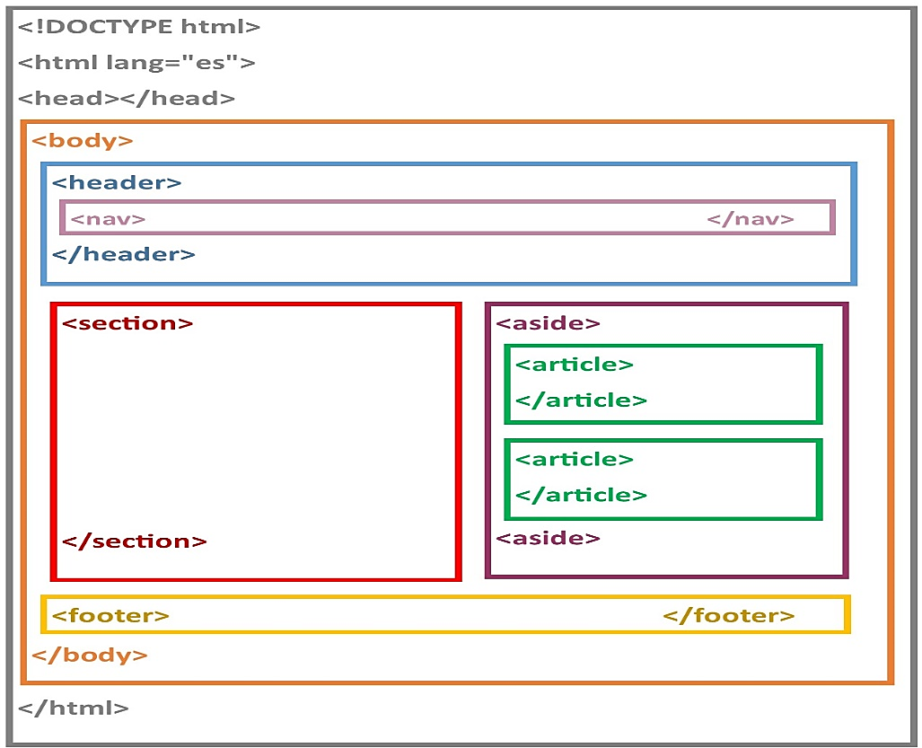

*Nota*. Sin autor. (2016, enero 7). HTML5 Estructura Básica de una página y etiquetas. Recuperado de <https://grafismodigital.wordpress.com/2016/01/07/html5-estructura-basica-de-una-pagina-y-etiquetas/>

## CSS: ESTILO Y DISEÑO DE UN SITIO WEB

CSS (Cascading Style Sheets) es el lenguaje utilizado para dar estilo y diseño a una página web. Es un lenguaje de hojas de estilo que se utiliza para definir la presentación visual de los elementos de una página web, como los colores, tipografías, tamaños y posiciones. Con CSS, los desarrolladores web pueden separar la presentación de la estructura del contenido, lo que permite una mayor flexibilidad y facilidad de mantenimiento en el desarrollo de sitios web.

Con el uso de CSS se da estilo y diseño a una página web mediante la aplicación de reglas o instrucciones a los elementos de la página. Estas reglas se aplican a través de selectores, que especifican a qué elementos se aplican.

En la figura número dos, se puede observar en la parte izquierda una página web que se encuentra estructura en solo HTML y no contiene ningún estilo, y alado se encuentra la misma página web, pero con una presentación visual más llamativa, debido al uso de hojas de estilo mediante el lenguaje CSS.

Figura 2

##### Implementación de CSS en una página web



## JavaScript: Interactividad y dinamismo de un sitio web

JavaScript es un lenguaje de programación de alto nivel, interpretado y multiplataforma, diseñado para agregar interactividad y dinamismo a las páginas web. Es el lenguaje de programación más popular en el lado del cliente (del lado del usuario) y es utilizado para crear efectos visuales, validar formularios, crear elementos de navegación, crear programas de seguimiento y mucho más.

JavaScript es un lenguaje de programación de alto nivel, lo que significa que tiene una sintaxis similar a la del lenguaje humano, y es fácil de aprender y usar para desarrolladores con experiencia en otros lenguajes de programación.

## Python en el desarrollo web

Python se ha convertido en uno de los lenguajes de programación más populares en la actualidad, debido a su versatilidad y facilidad de uso. Según Foundation (2001-2023):

Python es un lenguaje de programación potente y fácil de aprender. Tiene estructuras de datos de alto nivel eficientes y un enfoque simple pero efectivo para la programación orientada a objetos. La sintaxis elegante y la tipificación dinámica de Python, junto con su naturaleza interpretada, lo convierten en un lenguaje ideal para secuencias de comandos y desarrollo rápido de aplicaciones en muchas áreas en la mayoría de las plataformas.

Python es ampliamente utilizado en el desarrollo web debido a su capacidad para crear aplicaciones web escalables y de alto rendimiento. Algunas de las características que lo hacen adecuado para el desarrollo web incluyen:

* Soporte para múltiples protocolos web: Python tiene una amplia variedad de módulos que lo hacen compatible con protocolos web estándar, como HTTP, FTP y SMTP.
* Frameworks web: Existen varios Frameworks web populares como Django, Flask y Pyramid que se utilizan para desarrollar aplicaciones web utilizando Python.
* Integración con bases de datos: Python tiene una amplia variedad de bibliotecas de bases de datos, como SQLAlchemy, que permite integrar fácilmente aplicaciones web con bases de datos populares.
* Facilidad de aprendizaje y uso: La sintaxis elegante y la tipificación dinámica de Python, junto con su naturaleza interpretada, lo convierten en un lenguaje ideal para desarrollo rápido de aplicaciones web.
* Comunidad: Python cuenta con una gran comunidad de desarrolladores, lo que significa que hay una gran cantidad de recursos y documentación disponibles para ayudar a los desarrolladores a resolver problemas y mejorar sus habilidades.

## FLASK: UN FRAMEWORK WEB LIGERO PARA PYTHON

Flask es un marco web ligero para Python que permite a los desarrolladores crear aplicaciones web rápidamente y fácilmente. Es uno de los marcos web más populares en Python debido a su simplicidad y flexibilidad. Con Flask, puedes construir aplicaciones web complejas utilizando solo unas pocas líneas de código. Además, Flask no requiere configuración previa, por lo que puedes comenzar a desarrollar tu aplicación de inmediato.

Algunas de las funciones principales que ofrece Flask son:

* Manejo de rutas: Flask permite definir rutas URL para las diferentes secciones de una aplicación web.
* Manejo de peticiones HTTP: Flask maneja las peticiones HTTP recibidas por una aplicación web y las envía a las rutas correspondientes.
* Plantillas: Flask permite utilizar plantillas para crear la interfaz de usuario de una aplicación web de manera fácil y rápida.
* Manejo de sesiones: Flask tiene un sistema de manejo de sesiones que permite almacenar información en el lado del servidor entre diferentes peticiones del usuario.
* Extensión: Flask es altamente extensible, lo que significa que se pueden añadir diferentes funciones y características a través de extensiones o paquetes.
* Debug: Flask cuenta con un modo de depuración integrado que permite detectar errores y problemas en una aplicación de manera rápida.
* Manejo de bases de datos: Flask no tiene una capa de abstracción de base de datos, pero puede trabajar con cualquier ORM o librería de base de datos que desees usar.
* Manejo de Request y Response: Flask ofrece objetos para manejar y crear respuestas HTTP y manejar las peticiones HTTP recibidas.

# METODOLOGÍA

La metodología utilizada en esta tesis se enfocó en el desarrollo de una aplicación web para los manuales de capacidad y nivel de servicio de Colombia y los manuales HCM de dos carriles y multicarril. La aplicación fue desarrollada en Python utilizando el marco Flask, y se diseñó con un formulario para cada manual. Al completar este formulario, la aplicación realiza cálculos internos y proporciona un resumen de los resultados obtenidos al aplicar las metodologías de estos manuales. Además, proporciona un paso a paso de cómo se obtuvieron estos resultados y un análisis de sensibilidad que muestra cómo varían los resultados si se cambian ciertas variables dentro de un rango específico.

Esta metodología permite a los usuarios obtener una comprensión detallada de los cálculos y resultados obtenidos en los manuales de capacidad y nivel de servicio, y puede ser utilizada para mejorar la planificación y diseño de carreteras en Colombia.

El procedimiento de programación realizado de forma general se explica a continuación:

## PASO 1. USO DE PYTHON Y FLASK

Para iniciar una página web con Flask, se crea un archivo tipo Python, en este caso se denomina “main.py”, el cuál será el archivo donde se controlará el funcionamiento general de la aplicación web. Seguido a esto en la terminal del editor Visual Studio Core denominado desde ahora como VSC, se instala Flask ejecutando el comando "pip install flask", y se inserta el código que se observa en la figura 3, cuya función es importar las librerías necesarias y funciones de Flask, además de realizar las configuraciones para la ruta de inicio, el archivo HTML que se va a renderizar, y configuración para que el servidor inicie en modo debug, que permite observar los cambios en el código en tiempo real sin necesidad de reiniciar el servidor y también ofrece información de errores que se pueden presentar durante la ejecución del programa.

Figura 3

##### Código para dar inicio a una aplicación web utilizando Flask.

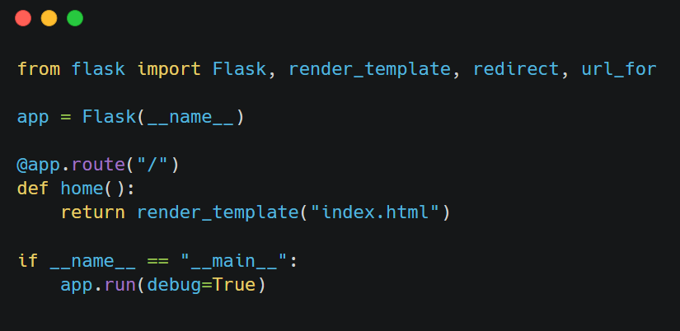

## PASO 2. ARCHIVO PYTHON AUXILIAR

Teniendo en cuenta que cada manual aplica una metodología diferente, es conveniente en la carpeta del proyecto crear un archivo Python (archivo.py) para cada manual, en donde se realizarán los cálculos y procedimientos necesarios según las instrucciones de los manuales.

En este archivo también se importan algunas librerías y funciones necesarias en el desarrollo del procedimiento. La figura 4 presenta la estructura de la función interpolación que será utilizada en los procedimientos y la cual permite obtener un valor intermedio entre dos puntos dados en un conjunto de datos. La función toma como entrada dos arreglos: uno con los valores de x y otro con los valores de y, y devuelve una función que puede ser utilizada para calcular el valor de y para un valor dado de x.

Un arreglo o lista en Python es una colección ordenada de diferentes elementos, delimitados por dos llaves. Por ejemplo, el **arreglo1** = [1,2,5,4], es similar a una fila o columna de datos que contiene los elementos 1, 2, 5, 4.

Figura 4.

##### Función de interpolación lineal.

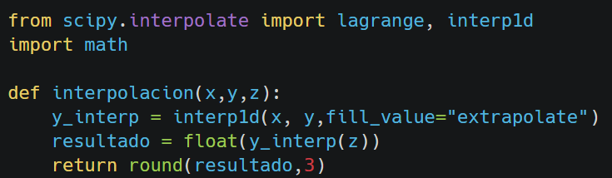

La función interpolación es muy importante en el funcionamiento general de la aplicación, ya que cada manual contiene diferentes tablas las cuáles a partir de valores de entrada, proporcionan un valor o factor que se utilizará en cada procedimiento.

La figura 5 presenta una tabla que permite determinar el factor de corrección a la velocidad genérica por efecto del ancho de separador, a partir el valor de ancho del separador. Cuando el valor de ancho de separador no se encuentra dentro de los valores de entrada que otorga la tabla es necesario realizar una interpolación. Mediante el uso de función interpolación que se mostró previamente, es sencillo determinar un factor de ajuste preciso para un valor de entrada. En la parte derecha de la figura 5 se observa cómo se hace el llamado a la función “interpolación”, se insertan los arreglos que contienen los datos de las dos columnas y el valor que se desea interpolar.

El resultado del llamado a la función en el ejemplo se guarda dentro de la variable, esto permite poder acceder a este valor “factor”, y al utilizar la función “print” con la variable “factor”, se podrá observar en la terminal de VSC, el resultado que proporciona la función interpolación. Este método es utilizado en los diferentes manuales, en las partes donde se necesite extraer información de tablas y realizar interpolaciones.Principio del formulario

Figura 5

##### Ejemplo de uso de la función “interpolación”

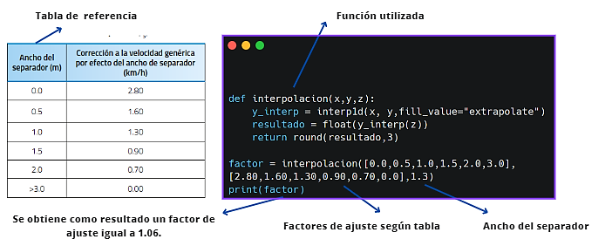

## Paso 3. Información necesaria para cada manual

El procedimiento establecido en los diferentes manuales, indica que, para el cálculo de la Capacidad y Nivel de servicio de una infraestructura vial, es necesario introducir los datos correspondientes a la información relacionada con la geometría de la vía e información relacionada con la demanda de tránsito. Para insertar estos valores, se utilizan formularios en donde el usuario final recibe información e instrucciones, para el ingreso adecuado de los datos requeridos según sea la metodología que se esté evaluando.

Para el diseño de los formularios se utiliza la extensión de Flask de nombre “Flask-WTF”, la cual proporciona una forma fácil y segura de manejar formularios en una aplicación web. Flask-WTF proporciona una clase llamada FlaskForm que se utiliza para crear formularios y provee de una interfaz para validar campos, mostrar errores de validación, proteger contra ataques CSRF (Cross-Site Request Forgery) y generar HTML para los formularios.

En la figura 6 se puede observar una parte de la estructura del formulario diseñado para el manual de Capacidad y Nivel de Servicio para vías de dos carriles, mediante el uso del método colombiano. El formulario tiene cinco campos:

* carretera: Es un campo de tipo StringField con una etiqueta "Nombre de carretera o proyecto", un atributo name="carretera" y un atributo render_kw para darle estilo al campo.
* proyecto: Es un campo de tipo StringField con una etiqueta "Proyecto o abscisa" y un atributo render_kw para darle estilo al campo.
* a_carril: Es un campo de tipo FloatField con una etiqueta "Ancho de carril", una descripción "Ingrese valor en metros (Valores permitidos entre 2.7 y 3.7 metros)", un validador DataRequired () y un validador NumberRange () para validar que el valor ingresado esté entre 2.7 y 3.7 metros.
* a_berma: Es un campo de tipo FloatField con una etiqueta "Ancho de berma", una descripción "Ingrese valor en metros (Valores permitidos entre 0 y 3 metros)", un validador DataRequired () y un validador NumberRange () para validar que el valor ingresado esté entre 0 y 3 metros.
* p_promedio: Es un campo de tipo FloatField con una etiqueta "Pendiente promedio", una descripción "Ingrese valor en porcentaje (Valores permitidos entre 0 a 12%)", un validador DataRequired.

Luego de crear un formulario en flask, se utiliza el método render_template () de Flask, el cual permite renderizar un archivo HTML y pasar variables para ser utilizadas en HTML. En la figura 7, se puede observar el diseño del formulario que deben completar los usuarios.

Figura 6.

##### Estructura de un formulario utilizando Flask-WTF

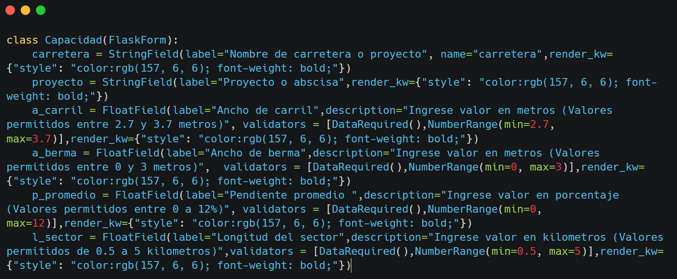

Figura 7.

##### Resultado final de formulario en HTML

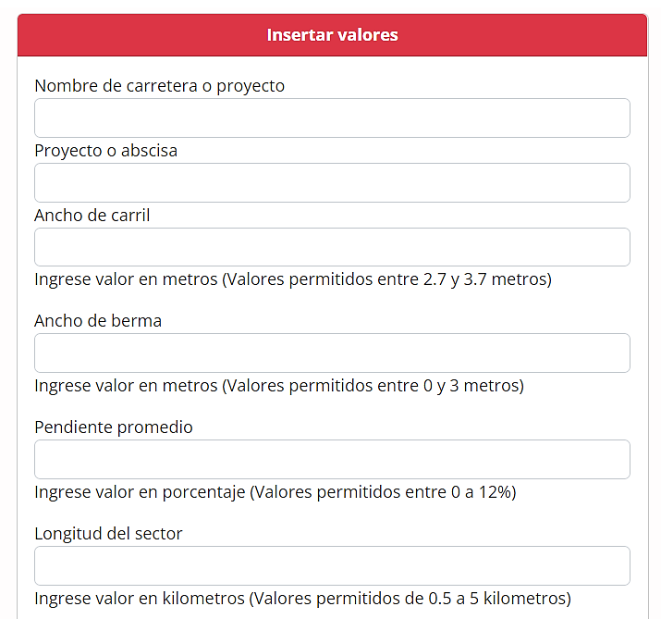

## PASO 4. USO DE LA INFORMACIÓN RECOLECTADA EN LOS FORMULARIOS

En los documentos oficiales para cada uno de los manuales, se encuentra la información relacionada para cada manual. Las figuras 8, 9, 10, 11, 12 son representaciones del procedimiento que se debe llevar a cabo para el cálculo de Capacidad y Niveles de servicio de una infraestructura vial.

Figura 8

##### Procedimiento para el cálculo de la Capacidad de una vía de dos carriles con el método colombiano.

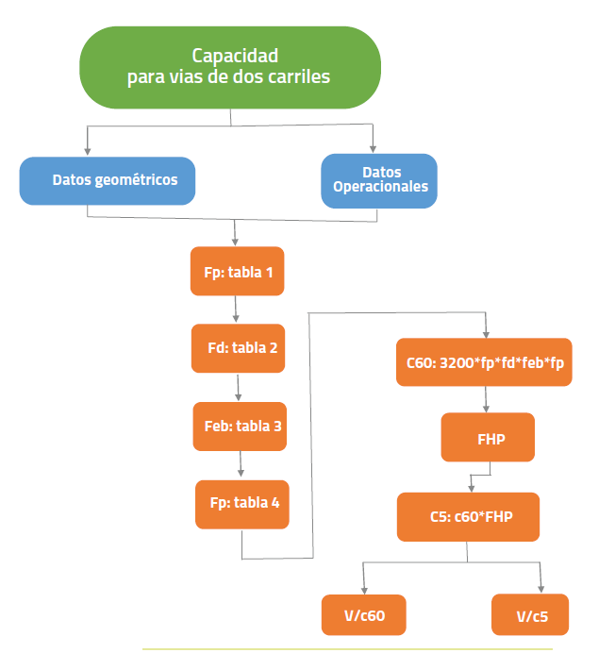

*Nota*. Universidad del Cauca - INVIAS. (2020). Manual de Capacidad y Niveles de Servicio para carreteras de dos carriles [Imagen]. p.30.

Figura 9

##### Procedimiento necesario para determinar el Nivel de servicio de una vía de dos carriles según el método colombiano.

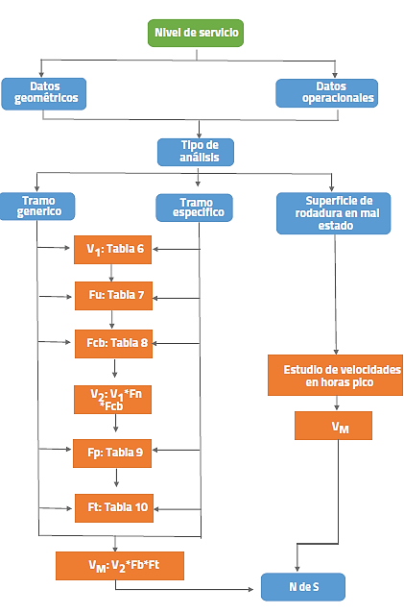

*Nota*. Universidad del Cauca - INVIAS. (2020). Manual de Capacidad y Niveles de Servicio para carreteras de dos carriles [Imagen]. p.37.

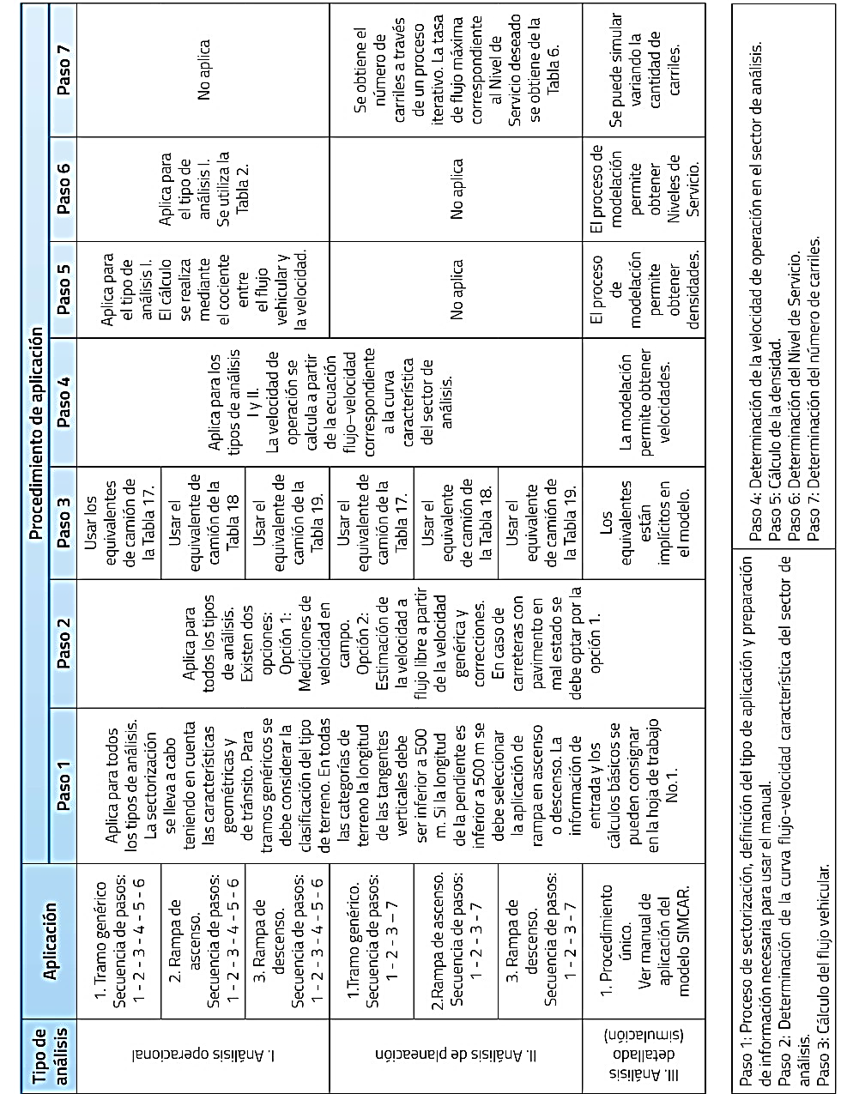Figura 10

##### Descripción de pasos requeridos para los análisis de capacidad y Niveles de servicio con método colombiano.

Nota. Universidad del Cauca – INVIAS. (2020). Manual de Capacidad y Niveles de Servicio para vías multicarril [Imagen]. P.39.

Figura 11

##### Diagrama de procedimiento planteado en el manual HCM, para vías multicarril.

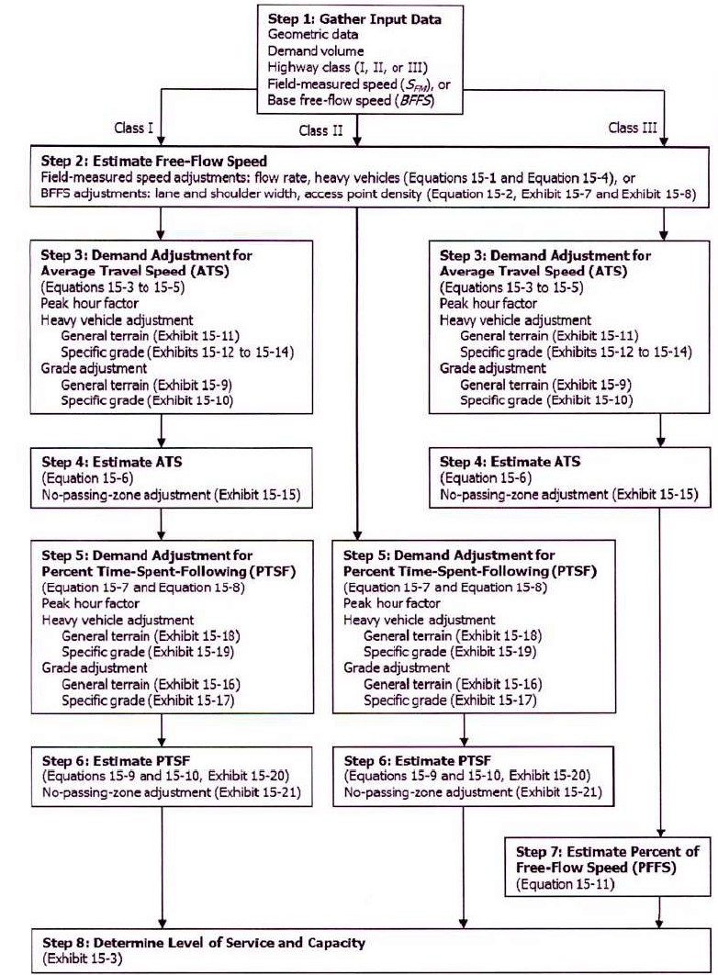

Nota. BOARD, T. R. (2016). Highway Capacity Manual 6TH Edition [Imagen]. P. 15-13.

Figura 12

##### Diagrama de procedimiento planteado en el manual HCM, para vías multicarril.

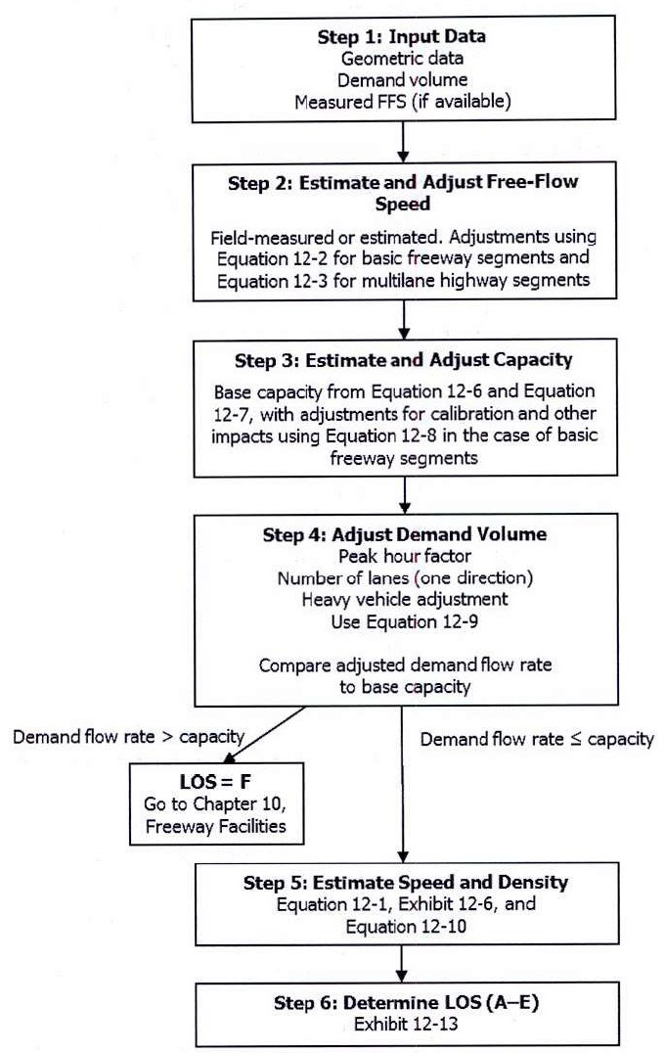

Nota. BOARD, T. R. (2016). Highway Capacity Manual 6TH Edition [Imagen]. P. 12-26.

Para hacer los procedimientos presentados en las metodologías anteriores, en Python se crean diferentes funciones similares a la función explicada llamada “interpolación”. Al realizar estas funciones independientes se puede reutilizar el código en diferentes, se puede dividir el programa en bloques y el código se vuelve más fácil de entender y mantener.

La figura 13 ilustra un ejemplo de una función creada, la cual recibe varios parámetros, como el tipo de análisis, tipo de tramo, clasificación, ancho de berma, pendiente, volumen, entre otros. Estos parámetros se proporcionan a la función a través de la información que el usuario ha registrado en los formularios. Luego, los datos de entrada son reutilizados en el interior de la función principal, como parámetros para funciones específicas.

Luego de realizar todo el proceso y obtener una gran cantidad de resultados que ofrece la función principal, se debe pasar toda esta información a la plantilla HTML, en donde se mostrará el procedimiento realizado y los resultados finales obtenidos a partir de la aplicación del método. Para realizar este proceso, los datos ingresados por el usuario y los resultados finales otorgados por la función, se insertan dentro de una base de datos como un registro único, de tal forma que la información queda empaquetada y disponible para su consulta en cualquier momento. De esta manera, se garantiza la persistencia y la disponibilidad de los datos que luego se pueden extraer y almacenar dentro de una variable, la cual a su vez se puede enviar a HTML donde será más fácil la extracción y renderización de la información.

El proceso de uso de datos se realiza con el uso de SQLAlchemy, la cuál es una librería de Python que proporciona una interfaz de alto nivel para trabajar con bases de datos relacionales. Se utiliza comúnmente con Flask para conectar una aplicación Flask con una base de datos y realizar operaciones CRUD (crear, leer, actualizar y eliminar) en los datos.

Figura 13

##### Ejemplo de función principal para ellos análisis de Capacidad y Niveles de servicio para carreteras de dos carriles, método colombiano.

## Paso 5. Resultados y Procedimiento Realizado

Luego de realizar los pasos anteriores, la aplicación se encuentra diseñada para entregar un informe final al usuario con los datos ingresados, resultados obtenidos y un procedimiento paso a paso que explica las ecuaciones, tablas y cálculos aplicados según la metodología del manual requerido. Para realizar todo este proceso, mediante HTML se realiza el diseño de una página de resultados obtenidos, la cual utiliza los valores previamente añadidos a la base de datos.

Para mostrar la información obtenida en Python en HTML, se utilizan las plantillas de Jinja2, que son una herramienta de la librería de Flask que permite incluir fragmentos de código Python en el código HTML. Para utilizar plantillas de Jinja2, en la carpeta principal del proyecto se crea una carpeta con el nombre “templates” en donde se alojarán los archivos HTML que se requieran en el proyecto.

Cuando un usuario completa el formulario y presiona la opción de Calcular Capacidad y Nivel de Servicio, la aplicación recibe la información, realiza los cálculos necesarios, guarda toda la información en la base de datos y realiza un llamado a una función que proporciona los resultados. En la figura 14, se observa la estructura de la función resultado, cuya función es obtener la información del último registro de la tabla “Resultado” en la base de datos, y guarda toda esta información de la variable datos. Finalmente, se utiliza el método render_template para renderizar la plantilla "resultados_2_carriles.html" y pasar la información del registro obtenido mediante el argumento datos. Es importante mencionar que se debe tener un archivo con ese nombre en la carpeta templates, y además se ha de tener una tabla con el nombre Resultado en la base de datos.

Figura 14

##### Envío de información obtenida en Python a la plantilla de HTML

En el archivo HTML, se pueden utilizar las variables de Python mediante el uso de llaves dobles, como {{variable}}. Por ejemplo, la figura 15 muestra como en el archivo nombrado como “resultados_2_carriles.html” se extraen las variables del último registro que se pasó con el argumento datos. El texto que va seguido de datos y el punto, es el valor que se desea extraer del registro y que se desea mostrar.

Figura 15

##### Extracción y renderizado de información en HTML.

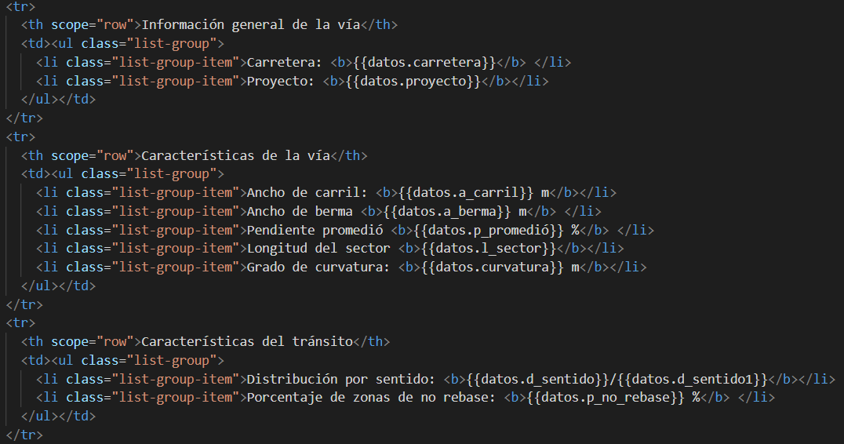

En la figura 16 se puede observar el resultado que va a observar el usuario, de acuerdo al código presentado en la figura 15, luego de completar el formulario. De esta forma se realiza el procedimiento y el informe final, en donde se presenta un paso a paso con los datos ingresados por el usuario, de tal forma que se proporciona un documento personalizado, con resultados precisos e información útil para las personas, que van a comprender la metodología aplicada en el manual.

Figura 16

##### Ejemplo de resultado obtenido

### 

## Paso 6. Análisis de Sensibilidad

En un análisis de sensibilidad, se varían los valores de las variables de entrada dentro de un rango específico y se observa cómo estos cambios afectan a los resultados finales. El objetivo es identificar los parámetros críticos y su rango de variación más importante para el sistema o modelo en cuestión.

Los manuales y metodologías que utiliza la aplicación requieren una gran cantidad de variables de entrada, como ancho de carril, ancho de berma, pendiente, volúmenes, entre otros, por lo que es de gran utilidad realizar análisis de sensibilidad que permitan determinar el efecto que produce la variación de los valores de entrada con respecto a la Capacidad, Niveles de Servicio u otras variables de interés.

Ya que previamente se creó una función principal la cuál recibe diferentes argumentos y como resultado proporciona los resultados deseados, para realizar un análisis de sensibilidad de una variable de entrada, se realiza un llamado a la función donde se varía únicamente el parámetro de la variable y se dejan constantes los demás, luego se extraen y guardan los valores de interés dentro de un arreglo.

Figura 17

##### Procedimiento general de un análisis de Sensibilidad

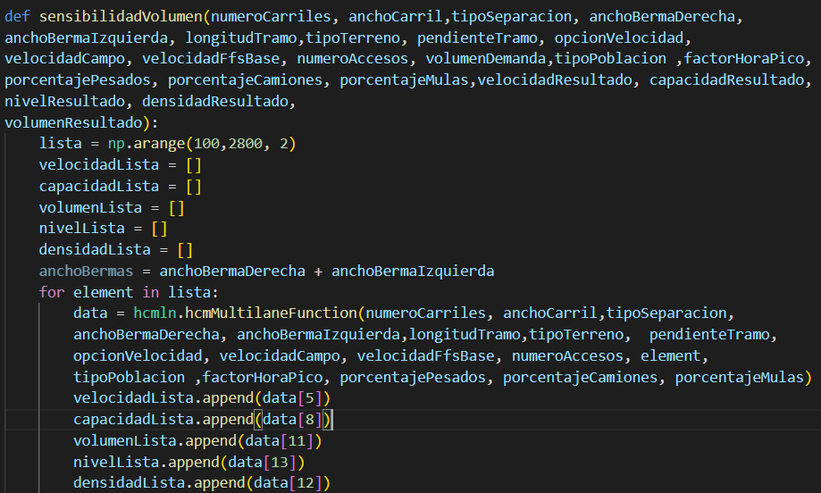

En la figura 17 se muestra el uso de la función “sensibilidadVolumen”, la cual se utiliza para realizar un análisis de sensibilidad del volumen de tráfico en un tramo de carretera. Recibe como parámetros una serie de variables relacionadas con el tramo de carretera y el tráfico, como el número de carriles, el ancho de carril, el tipo de separación, el ancho de las bermas, la longitud del tramo, el tipo de terreno, la pendiente, la velocidad, entre otros.

La función crea un arreglo con valores de volumen de tráfico desde 100 hasta 2800, con un incremento de 2 en cada valor. Luego, utiliza un ciclo for para iterar sobre esta lista y en cada iteración, se llama a la función principal creada para el manual HCM multicarril denominada “hcmln.hcmMultilaneFunction”, que recibe los mismos parámetros que “sensibilidadVolumen”, más el volumen de tráfico de cada iteración. La función “hcmln.hcmMultilaneFunction” devuelve una serie de datos, como la velocidad, la capacidad, el volumen, el nivel de servicio y la densidad del tráfico. Estos datos se almacenan en listas diferentes para cada uno de los parámetros.

Luego de ejecutar esta función se tiene una lista de como varia un parámetro (en este caso el volumen de tráfico) en relación a los demás parámetros. Al almacenar los resultados obtenidos en cada iteración en una lista se tiene una gran cantidad de datos almacenados, que se debe proporcionar a los usuarios, y la mejor forma de hacerlo es mediante el uso de gráficas que muestre el efecto que produce el cambio en la variable analizada.

## Paso 7. Gráficas para el análisis de Sensibilidad

Una lista o arreglo en Python puede ser utilizada para almacenar los datos de una columna específica de una tabla, en donde cada elemento de la lista representa una fila de esa columna en particular. Es usual que, para analizar el comportamiento de los datos de diferentes columnas, se utilicen gráficas para representarlos visualmente. En Python, estas gráficas se pueden hacer fácilmente mediante el uso de la biblioteca Matplotlib. Con esta biblioteca, se pueden generar una variedad de gráficos, como líneas, barras, entre otros, que permiten visualizar de manera clara y sencilla los datos contenidos en las listas o arreglos. En resumen, utilizar listas o arreglos en Python para almacenar datos y utilizar Matplotlib para crear gráficos, es una excelente forma de analizar y presentar información de manera eficiente.

La función presentada en la figura 18, utiliza la librería Matplotlib para crear una gráfica de línea que muestra la variación del nivel de servicio en función del volumen de tránsito. Se establece el estilo de la gráfica utilizando "seaborn-dark-palette" y se utilizan dos arreglos (vol, ns) para los datos de x e y respectivamente. Se utiliza el método plt.plot para crear la línea de la gráfica, plt.scatter para crear un punto en la gráfica en el punto donde se encuentra el resultado obtenido, plt.axvline para crear una línea vertical en el punto donde se encuentra el resultado obtenido, plt.grid para habilitar las líneas de cuadrícula, plt.legend para habilitar la leyenda de la gráfica y plt.xlabel y plt.ylabel para establecer los nombres de los ejes. Finalmente se utiliza el método plt.savefig para guardar la imagen de la gráfica en una ruta específica y plt.close para cerrar la gráfica.

Figura 18

##### Código utilizado para elaboración de una gráfica en Python usando Matplotlib

Las figuras 19 y 20 son gráficas de ejemplo creada en Python con el uso de Matplotlib. Así como se realizó esta ilustración de ejemplo, la aplicación está diseñada para realizar iteraciones y crear gráficas que representan el efecto producido por el cambio de valores en las variables de entrada.

Figura 19

##### Variación del nivel de servicio de una vía al variar el volumen de tránsito

Figura 20

##### Variación del nivel de la Capacidad de una vía al variar el porcentaje de camiones que transita en ella.

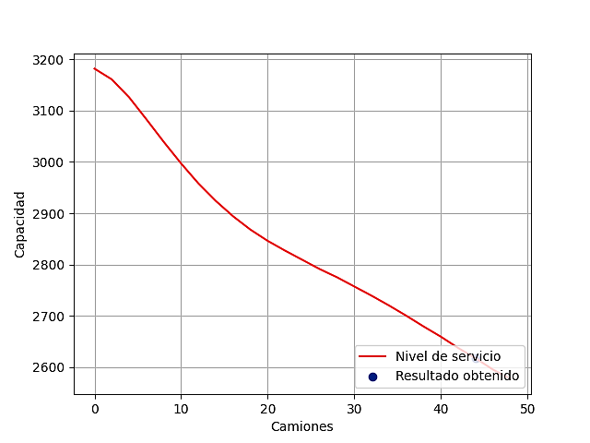

## Paso 8. Diseño final de la aplicación web

El diseño final de la aplicación web se realiza utilizando CSS y Bootstrap. CSS (Cascading Style Sheets) es un lenguaje de estilo utilizado para describir el aspecto de un documento escrito en un lenguaje de marcas, como HTML. Bootstrap es un marco de diseño de código abierto que utiliza CSS y JavaScript para facilitar la creación de sitios web responsivos y adaptables a diferentes dispositivos. Utilizando CSS y Bootstrap, se logra un diseño atractivo y funcional que se adapta a diferentes tamaños de pantalla.

## Paso 9. Despliegue y configuración de aplicación web utilizando Git, GitHub y Heroku

Una vez que se diseña la aplicación web, se utiliza Git y GitHub para insertarla en un repositorio. Git es un sistema de control de versiones que permite a los desarrolladores llevar un registro de los cambios realizados en el código fuente de un proyecto. GitHub es una plataforma en línea que permite alojar repositorios de Git y colaborar en proyectos de código abierto. Al insertar la aplicación web en un repositorio de GitHub, se puede mantener un registro de todos los cambios realizados en el código y permitir la colaboración entre miembros de un equipo de desarrollo.

Posteriormente, se utiliza Heroku para poner en funcionamiento la aplicación web. Heroku es una plataforma en la nube que permite desplegar y escalar aplicaciones web de forma rápida y sencilla. Al utilizar Heroku, se puede automatizar el proceso de despliegue y configuración de la aplicación, lo que reduce el tiempo y los esfuerzos necesarios para ponerla en funcionamiento.

# RESULTADOS OBTENIDOS

Luego de implementar los pasos definidos para el diseño de la aplicación web, se logró obtener una herramienta que proporciona resultados de análisis de Capacidad y Niveles de Servicio para los manuales de Colombia y HCM. Esta aplicación web es altamente útil para las organizaciones, ingenieros y personas interesadas en conocer el estado de las vías y garantizar un servicio de transporte eficiente y seguro. Además, al ser una aplicación web, es accesible desde cualquier lugar y en cualquier dispositivo con conexión a internet. El diseño responsive asegura que la interfaz de usuario se adapta automáticamente a diferentes tamaños de pantalla, lo que brinda una experiencia de usuario consistente y sin problemas en dispositivos móviles, tablets y computadoras de escritorio.

## RESULTADOS PARA EL MANUAL DE CAPACIDAD Y NIVEL DE SERVICIO PARA CARRETERAS DE DOS CARRILLES

La aplicación web en su sección de cálculo para este manual, presenta un formulario que solicita a los usuarios información necesaria para realizar los correspondientes análisis. Los datos requeridos, así como las restricciones aplicadas a cada espacio se presentan en la tabla 1.

Tabla 1 Valores de entrada para el manual de Capacidad y Niveles de Servicio de carreteras de dos carriles

|  |  |  |
| --- | --- | --- |
| **Variable de entrada** | **Restricción** | **Unidad** |
| Nombre carretera o proyecto | Sin restricción | Na |
| Proyecto o abscisa | Sin restricción | Na |
| Ancho de carril | 2,7 - 3,7 | Metros |
| Ancho de berma | 0 - 3 | Metros |
| Pendiente promedio | 0 - 12 | % |
| Longitud del sector | 0,5 - 5 | Kilómetros |
| Grado de curvatura | Sin restricción | °/Kilómetros |
| Distribución por sentido | 50 - 100 | % |
| Porcentaje de zonas de no rebase | 0 - 100 | % |
| Porcentaje de automóviles | 1 - 100 | % |
| Porcentaje de buses | 1 - 100 | % |
| Porcentaje de camiones | 1 - 100 | % |
| Volumen horario total en ambos sentidos | Sin restricción | Veh/h |

Para mostrar los resultados obtenidos por la aplicación y su veracidad, a continuación, se presenta un ejemplo aplicación descrito en el manual colombiano. En la tabla 2, se presentan los datos necesarios para el inicio del cálculo y en la figura 21 se observa el formulario completo.

Tabla 2 Valores de entrada para ejemplo de aplicación 1

|  |  |
| --- | --- |
| **Variable de entrada** | **Valor** |
| **Descripción de la vía** | |
| Ruta | 45AO7 |
| Tramo | San Gil - Floridablanca |
| Sector | San Gil - Floridablanca |
| Abscisa | km44+000 - km45+000 |
| **Características de la vía** | |
| Ancho de carril | 3.30 m |
| Ancho de berma | 1.00 m |
| Pendiente promedio y tipo de terreno | 7%, montañoso |
| Longitud del sector | 1,00 km |
| Grado de curvatura | 300 °/km |
| **Características del tránsito** | |
| Distribución por sentido | 52/48 |
| Porcentaje de zonas de no rebase | 80% |
| **Composición vehicular** | |
| % Automóviles | 50 |
| % Buses | 10 |
| % Camiones | 40 |
| Volumen horario total ambos sentidos (Q) | 650 Veh/h |

Figura 21

##### Formulario manual de Capacidad y Nivel de servicio para carreteras de dos carriles

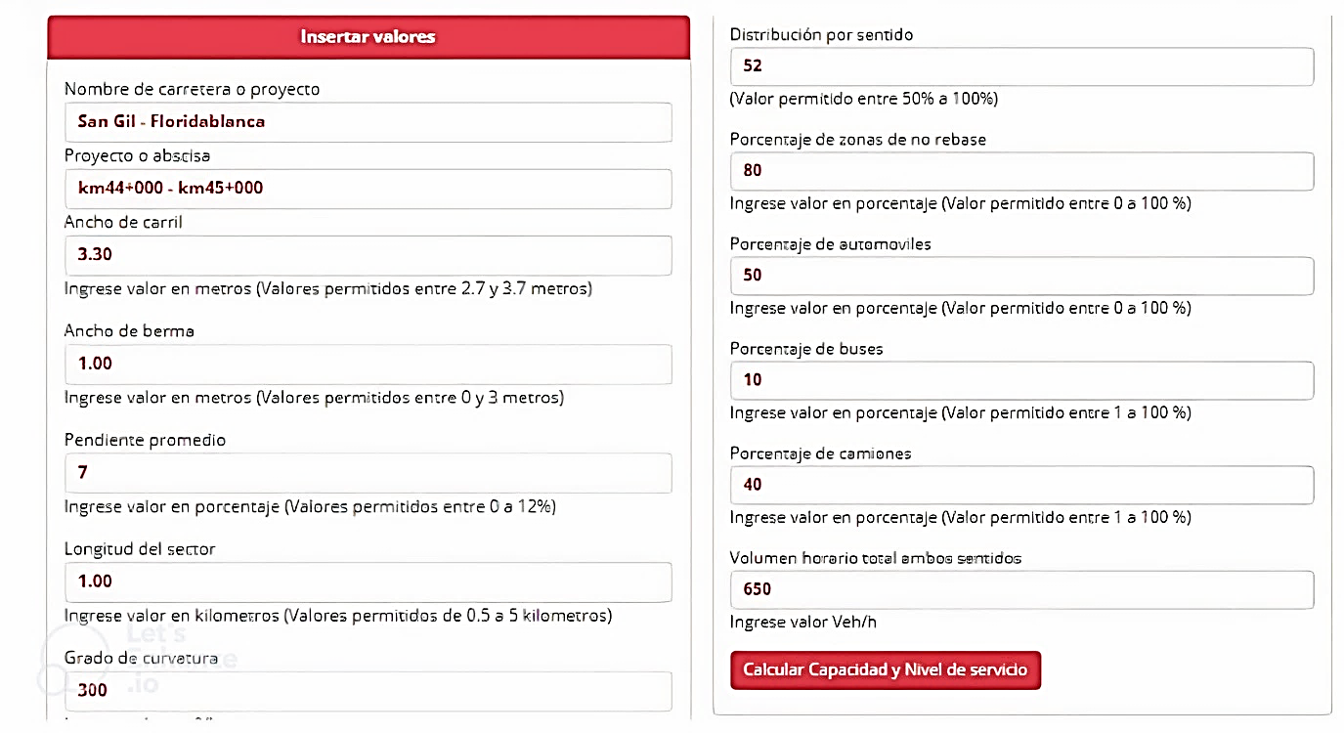

Luego de ingresar y completar todos los campos del formulario, la aplicación internamente realiza el proceso de cálculo y análisis, para luego de unos segundos cargar una ventana que contiene una tabla con valores ingresados por el usuario, un resumen que presenta el procedimiento con los resultados obtenidos, y finalmente el análisis de capacidad que cuenta con 11 gráficas en las que se puede observar las variaciones que se pueden presentar en la Capacidad y Nivel de Servicio por los cambios en las variables de entrada.

En la figura 22, se puede observar como ejemplo dos gráficas que proporciona la aplicación, en donde se puede observar el comportamiento que presenta la Capacidad y Nivel de Servicio, por variaciones en la longitud del tramo. En la figura 23 se visualiza un recorte de la página web, donde se observan los resultados obtenidos junto con una descripción de la fuente o procedimiento realizado para obtener este valor.

Figura 22

##### Gráficas proporcionadas por la aplicación para análisis de sensibilidad

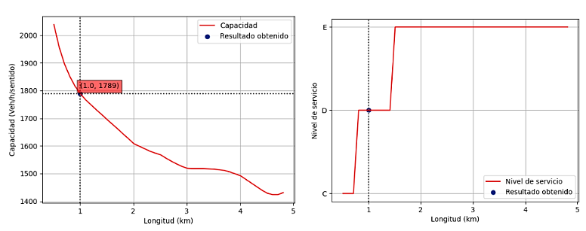

Figura 23

##### Recorte de resultados proporcionados por la aplicación web

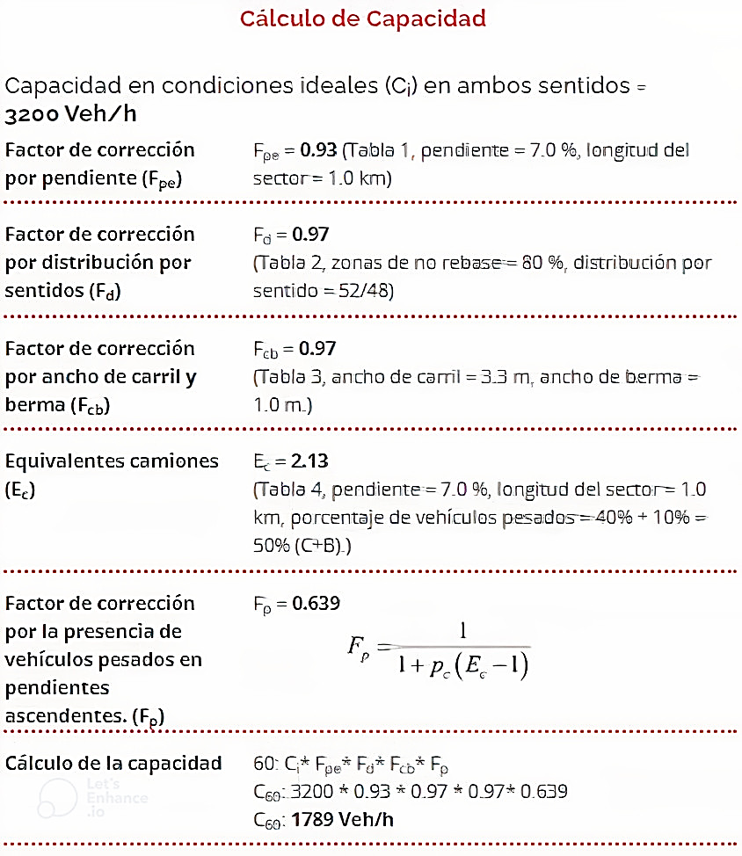

En la tabla 3 se presenta una lista ´de comparación con los resultados que presenta el ejemplo de aplicación del manual de Capacidad y Niveles de Servicio para carreteras de dos carriles, y los resultados mediante el uso de la aplicación. Con estos datos es posible comparar y analizar la similitud y precisión de estos valores.

Tabla 3

Comparación de resultados entre el ejemplo de aplicación del manual y los proporcionados por la aplicación.

|  |  |  |
| --- | --- | --- |
| **Ítem** | **Manual** | **Aplicación** |
| **Cálculo de Capacidad** | | |
| Factor de corrección por pendiente (Fpe) | 0,93 | 0,93 |
| Factor de corrección por distribución por sentidos (Fd) | 0,969 | 0,97 |
| Factor de corrección por ancho de carril y berma (Fcb) | 0,97 | 0,97 |
| Equivalente de camiones (Ec) | 2,13 | 2,13 |
| Factor de corrección por la presencia de vehículos  pesados (Fp) | 0,63 | 0,639 |
| Capacidad de la hora (C60) | 1788 Veh/h | 1789 Veh/h |
| Capacidad de los cinco minutos (C5) | 1643 Veh/h | 1644 Veh/h |
| **Nivel de Servicio** | |  |
| Velocidad ideal de automóviles a flujo libre (V1) | 69 km/h | 69 km/h |
| Factor de corrección al Nivel de Servicio por el efecto de utilización de la capacidad (Fu) | 0,935 | 0,935 |
| Factor de corrección por ancho de carril y berma (Fcb) | 0,88 | 0,88 |
| Velocidad de autos (V2) | 56,75 | 56,77 |
| Equivalente de camiones (Ec) | 2,11 | 2,113 |
| Factor de corrección por la presencia de vehículos pesados | 0,692 | 0,642 |
| Factor de corrección al Nivel de Servicio por efecto de la tortuosidad (FT) | 0,975 | 0,973 |
| Velocidad del tramo en estudio (VM) | 38,29 km/h | 35,46 km/h |
| Nivel de Servicio | D | D |

Con los resultados de esta tabla, se puede comprobar la similitud de los resultados obtenidos mediante la aplicación y los del manual, mostrando la utilidad de este programa.

## Resultados para el Manual de Capacidad y Niveles de Servicio para vías multicarril

Para realizar los análisis de Capacidad y Niveles de Servicio para vías multicarril, la aplicación dispone de una sección especificada, la cual contiene un formulario donde el usuario debe completar todos los espacios, para proceder al cálculo. Este manual permite realizar un análisis de operación donde se analiza las condiciones de una vía en su estado actual, y también permite un análisis de planeación, el cual busca determinar el número de carriles necesarios para lograr un determinado nivel de servicio.

La metodología del manual proporciona una clasificación, teniendo en cuenta las características geométricas de la vía. Esta clasificación se formuló en tres tipos A1, B1 y C1, por lo cual se dispuso un apartado en la aplicación que específica las características de cada una de las clasificaciones, con el objetivo de que el usuario inserte el valor adecuado en el formulario. En la tabla 4, se muestran las variables que debe ingresar el usuario en el formulario, junto con las restricciones que se deben tener en cuenta.

Tabla 4.

Valores de entrada y restricciones del formulario para la aplicación del manual de Capacidad y Niveles de Servicio para vías multicarril

|  |  |
| --- | --- |
| **Variable de entrada** | **Restricción** |
| Nombre carretera o proyecto | Sin restricción |
| Proyecto o abscisa | Sin restricción |
| Tipo de terreno | Plano - Ondula - Montañoso |
| Tipo de análisis | Operación - Planeación |
| Tipo de tramo | Genérico - Ascenso - Descenso |
| Clasificación de la vía multicarril | A1 - B1 - C1 |
| Pendiente | 0 - 12 % |
| Longitud del tramo | 0 -5000 metros |
| Número de carriles | 3 - 8 |
| Ancho de carril | 2,7 - 3-7 metros |
| Presencia de separador | Si - No |
| **Variable de entrada** | **Restricción** |
| Ancho de berma derecha | 0,1 - 5 metros |
| Ancho de berma izquierda | 0,1 - 5 metros |
| Número de accesos | 0 - 50 |
| Control de accesos | Si - No |
| Peatones frecuentes | Si - No |
| Conductores frecuentes | Si - No |
| Porcentaje de camiones | 0 - 80 |
| Volumen de tránsito | Sin restricción |

El manual proporciona diferentes ejemplos de aplicación en los cuales se desea determinar el Nivel de Servicio ofrecido en una vía. A continuación, se presenta el enunciado del ejercicio propuesto, el cual se desarrollará también mediante el uso de la aplicación web:

Se tiene una carretera multicarril dividida de dos carriles por sentido y con una longitud de 5.2 kilómetros, de los cuales 2.2 kilómetros se desarrollan en terreno ondulado y 3.0 kilómetros tienen una pendiente del 4 %. El ancho de separador es de 1.5 metros, el ancho de cada carril es de 3.3 metros, el ancho de la berma derecha es de 2.0 metros y la berma izquierda de 1.0 metros. El número de accesos laterales es de 6 puntos/km por sentido.

El volumen de tránsito es de 1850 veh/hora/sentido, el factor de la hora pico es de 0.90 y el porcentaje de camiones es del 30 %. Se desea determinar el Nivel de Servicio ofrecido por la vía. (Cauca, Manual de Capacidad y Niveles de Servicio para vías multicarril, 2020)

De acuerdo a las características y datos proporcionados en el problema, se requiere realizar 3 análisis, ya que para 2,2 kilómetros se debe realizar una aplicación de operación y terreno genérico, y para los 3 kilómetros restantes se realiza una aplicación de operación para pendiente en ascenso y descenso. En la tabla 5 se muestran los valores que se deben ingresar en el formulario para cada una de las aplicaciones, y de acuerdo a las condiciones iniciales del ejemplo, se determina que la vía se clasifica como B1.

Tabla 5

Datos de entrada para realizar análisis en la aplicación del manual de Capacidad y Niveles de Servicio para vías multicarril.

|  |  |  |  |
| --- | --- | --- | --- |
| **Variable de entrada** | **Aplicación 1** | **Aplicación 2** | **Aplicación 3** |
| Nombre carretera o proyecto | Vía multicarril | Vía multicarril | Vía multicarril |
| Proyecto o abscisa |  |  |  |
| Tipo de terreno | Ondulado | Ondulado | Ondulado |
| Tipo de análisis | Operacional | Operacional | Operacional |
| Tipo de tramo | Genérico | Ascenso | Descenso |
| Clasificación de la vía multicarril | B1 | B1 | B1 |
| Pendiente (%) | 4 | 4 | 4 |
| Longitud del tramo (metros) | 2200 | 3000 | 3000 |
| Número de carriles | 2 | 2 | 2 |
| Ancho de carril (metros) | 3,3 | 3,3 | 3 |
| Presencia de separador | Si | Si | Si |
| Ancho de separador (metros) | 1,5 | 1,5 | 1,5 |
| Ancho de berma derecha (metros) | 2,0 | 2,0 | 2,0 |
| Ancho de berma izquierda (metros) | 1,0 | 1,0 | 1,0 |
| Número de accesos | 6 | 6 | 6 |
| Control de accesos | No | No | No |
| Peatones frecuentes | Si | Si | Si |
| Conductores frecuentes | Si | Si | Si |
| Porcentaje de camiones % | 30 | 30 | 30 |
| Volumen de tránsito Veh/h | 1850 | 1850 | 1850 |

Los datos que se presentan en la tabla 5, son los adecuados que se deben ingresar en la aplicación web de acuerdo al ejemplo de aplicación propuesto por el manual. Se debe tener en cuenta que cada aplicación se realiza de manera individual, es decir que se insertan los valores para un tramo genérico, o los de pendiente en ascenso o descenso.

Luego de completar el formulario se procede a presionar el botón de Calcular Capacidad y Nivel de Servicio, el cuál hará que al interior de la aplicación se empiecen a realizar los diferentes cálculos, y luego de unos segundos se abrirá una ventana nueva la cual contiene una tabla con los valores ingresados por el usuario, una tabla de resumen de los resultados obtenidos, un procedimiento paso a paso que muestra el proceso que se realizó para obtener cada uno de los valores junto a la tabla de referencia utilizada en cada caso. Finalmente presenta el análisis de sensibilidad, el cual contiene 18 gráficas y 5 tablas en donde se presenta las variaciones que se producen en el Nivel de Servicio, Flujo Vehicular, Velocidad de operación y Densidad por cambios en algunas de las variables de entrada.

En la tabla 6, se muestra un resumen de resultados obtenidos que proporciona el manual según el ejemplo de aplicación propuesto, y los resultados de la aplicación para el mismo ejemplo.

Los resultados de la tabla 6 muestran como los resultados que proporciona la aplicación son muy cercanos a los que presenta el manual, esto demuestra la precisión de la aplicación y la utilidad que esta le puede ofrecer a los usuarios, quienes rápidamente y desde cualquier lugar con un dispositivo que tenga acceso a internet podrán realizar análisis de Capacidad y Niveles de Servicio. En la figura 24, se observa un recorte realizado a la página de aplicación en donde se observa como la aplicación explica los procedimientos realizados.

Tabla 6

Comparación de resultados obtenidos para ejemplo de aplicación del manual y resultados obtenidos con el uso de la aplicación web.

|  |  |  |  |  |  |  |
| --- | --- | --- | --- | --- | --- | --- |
|  | **Aplicación 1** | | **Aplicación 2** | | **Aplicación 3** | |
| **Ítem** | **Manual** | **Aplicación** | **Manual** | **Aplicación** | **Manual** | **Aplicación** |
| Velocidad genérica del sector de análisis | 90 | 90 | 90 | 90 | 90 | 90 |
| Corrección por ancho de carril FC | 3 | 2 | 3 | 2 | 3 | 2 |
| Corrección por ancho de separador FS | 0,9 | 0,9 | 0,9 | 0,9 | 0,9 | 0,9 |
| Corrección por ancho promedio de bermas FV | 1,7 | 1,7 | 1,7 | 1,7 | 1,7 | 1,7 |
| Corrección por densidad de accesos FA | 3,7 | 3,68 | 3,7 | 3,68 | 3,7 | 3,68 |
| Velocidad a flujo libre corregida | 81,7 | 81 | 81,7 | 81 | 81,7 | 81 |
| Curva de maestra de referencia seleccionada | 3 | 3 | 3 | 3 | 3 | 3 |
| Equivalente de camiones (EC) | 2,1 | 2,3 | 2,5 | 2,5 | 2,3 | 2,3 |
| Factor de corrección por camiones | 0,719 | 0,719 | 0,69 | 0,69 | 0,719 | 0,719 |
| Flujo vehicular (qp) | 1429 | 1429 | 1490 | 1489 | 1429 | 1429 |
| Velocidad de operación en sector de análisis (km/h) | 75,4 | 75,4 | 75 | 75 | 75,4 | 75,4 |
| Densidad (veh/km/carril) | 18,9 | 18,95 | 19,9 | 19,85 | 18,9 | 18,95 |
| Nivel de Servicio obtenido | D | D | D | D | D | D |

Figura 24.

##### Procedimiento mostrado por la aplicación web

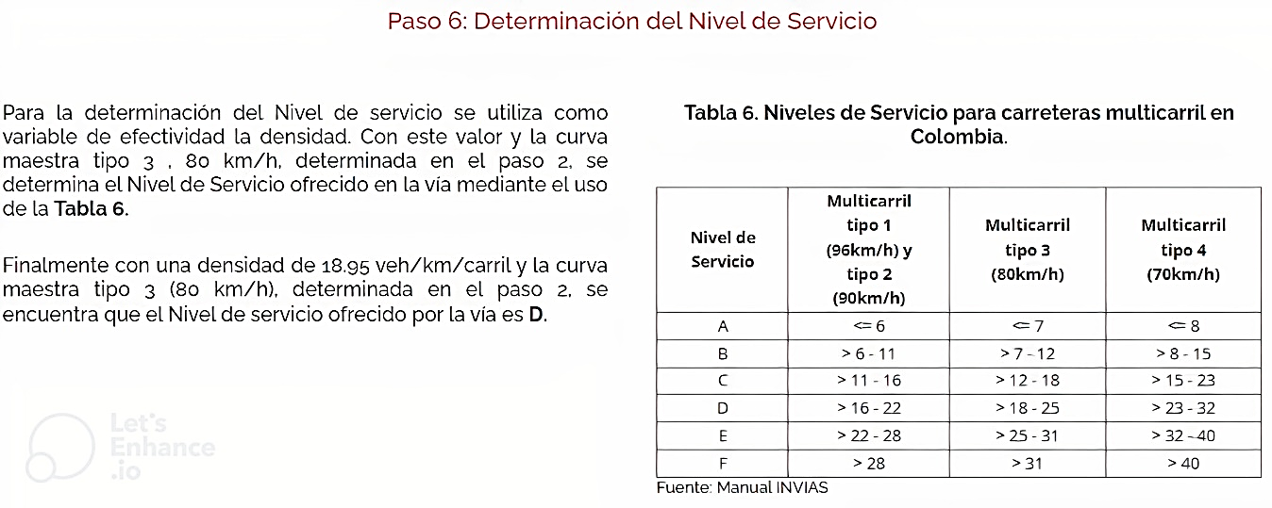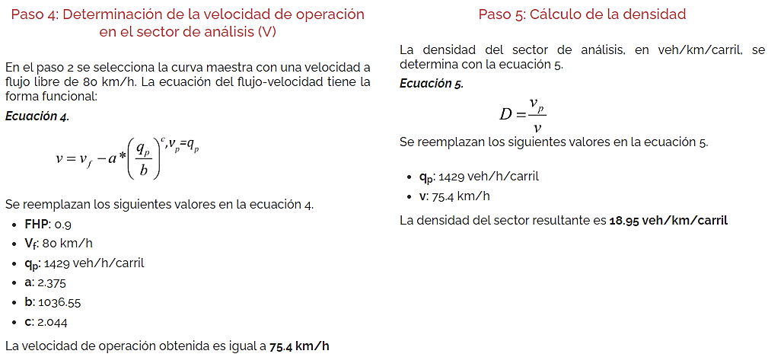

Para el análisis de sensibilidad, la aplicación web realiza iteraciones en donde varía el valor de algunas de las variables de entrada en un rango determinado, y guarda los resultados obtenidos en una lista o arreglo. La figura 25 muestra una gráfica generada por la aplicación en la cual se muestra la variación del Nivel de Servicio de la vía del ejemplo del manual, al variar el volumen de tránsito. Este tipo de análisis permite identificar el comportamiento de la vía.

Figura 25

##### Variación del Nivel de Servicio para vía multicarril del ejemplo de aplicación

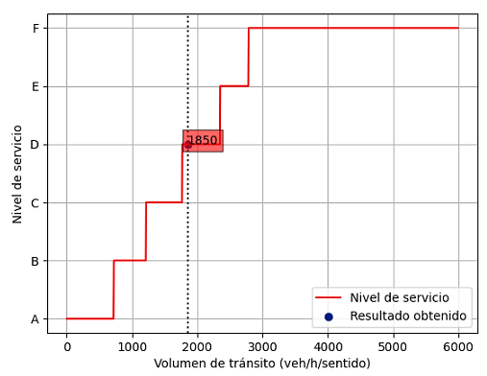

Para conocer el valor en donde se presenta el cambio en el Nivel de Servicio, la aplicación Web presenta en una tabla los rangos específicos para cada rango de Capacidad. La figura 26 es un ejemplo de cómo se muestran los resultados y otorga un valor importante para los analistas, el cuál es la cantidad de volumen vehicular mixto en que la vía llega a capacidad.

Figura 26

##### Ejemplo de tabla de resultados de variación de Nivel de Servicio, por variaciones en el volumen vehicular.

Finalmente, la aplicación entrega un informe completo, con gráficas similares a la figura 25, donde se puede observar el comportamiento de la vía y que puede ser de gran ayuda para los usuarios.

## Resultado para el manual de Capacidad para vías de dos carriles HCM (Highway Capacity Manual – Two-Lane Highways)

El manual proporciona una metodología para calcular la capacidad de las carreteras de dos carriles y las intersecciones, así como para evaluar el rendimiento de las operaciones de tráfico. La aplicación creada para realizar los cálculos de la metodología del manual HCM, permite a los usuarios aplicar los procedimientos y los cálculos detallados para evaluar la capacidad de las carreteras de dos carriles, y brinda resultados precisos y confiables para la toma de decisiones en la planificación, diseño y operación de las carreteras. Para aplicar esta metodología se requiere clasificar la carretera en Clase I, II o III y la metodología original se encuentra diseñada en unidades del sistema Imperial de medidas, por lo cual por conveniencia la aplicación requiere que los datos ingresados sean ingresados en unidades del sistema métrico, pero internamente realiza la conversión a unidades del Sistema imperial para aplicar la metodología.

La tabla 7, proporciona los valores esenciales y las restricciones necesarias para aplicar la metodología de cálculo de capacidad de las carreteras de dos carriles. Además, la aplicación desarrollada para llevar a cabo estos cálculos, cuenta con una sección informativa previa al proceso de llenado del formulario. En esta sección, se proporciona información detallada acerca de cada una de las clases de carreteras establecidas por el manual, con el fin de garantizar una correcta clasificación y completar adecuadamente el formulario.

Tabla 7. Valores de entrada para el manual de Capacidad y Niveles de Servicio para vías de dos carriles – método HCM.

|  |  |  |
| --- | --- | --- |
| **Variable de entrada** | **Restricción** | **Unidad** |
| Descripción del sector | Sin restricción | Na |
| Clase del sector | I - II - III | Na |
| Ancho de carril | 2,75 - 5 | Metros |
| Ancho de berma | 0,05 - 5 | Metros |
| Longitud del tramo | 500 - 6000 | Metros |
| Tipo de pendiente | Ascenso - Descenso | |
| Pendiente del tramo | 0 - 12 | % |
| ¿Velocidad a flujo libre medida en campo? | Si - No | |
| Valor de velocidad a flujo libre medida en campo | 0 - 150 | km/h |
| Velocidad a flujo libre base BFFS | 0 - 150 | km/h |
| Volumen de demanda en sentido de análisis | Sin restricción | veh/h |
| Volumen de demanda en sentido opuesto al de análisis | Sin restricción | veh/h |
| Puntos de acceso en ambos sentidos | Sin restricción | puntos/km |
| Porcentaje de zonas de no rebase | 0 - 100 | % |
| Porcentaje de vehículos pesados | 0 - 100 | % |
| Porcentaje de vehículos recreativos | 0 - 100 | % |
| Factor de Hora Pico | 0 - 1 | |

Luego de completar adecuadamente se procede a calcular la Capacidad y Nivel de Servicio para una vía de dos carriles. A continuación, en la tabla 8 se presentan los valores del ejemplo de aplicación utilizado para probar el manual de Capacidad y Niveles de Servicio con el método colombiano, con el fin de realizar una comparación entre los resultados obtenidos por el software HCS7 y la aplicación web que se ha diseñado.

Comparando las variables de entrada que requiere el manual colombiano con el HCM, se encuentra que el manual de los Estados Unidos requiere una velocidad a flujo libre medida en campo, o de no tener este valor se debe ingresar una velocidad a flujo libre base, además solicita el factor de hora pico, clasificación de la vía, volumen en dirección de análisis y volumen en dirección opuesta al análisis, puntos de acceso y el porcentaje de vehículos pesados es la suma de buses y camiones, mientras que las variables mencionadas anteriormente no se requieren en el método colombiano. Para realizar el ejemplo de aplicación con los datos del ejemplo para el manual de dos carriles con el método colombiano, se realizan los ajustes que se presentan en la tabla 8, y en la tabla 9 se presenta una comparación de los resultados obtenidos con el uso del software HCS7 y la aplicación web.

Tabla 8. Valores de entrada para ejemplo

|  |  |  |  |  |  |
| --- | --- | --- | --- | --- | --- |
| **Variable de entrada** | **Sistema Métrico** | | **Sistema Imperial** | | |
| Descripción del sector | Ruta San Gil - Floridablanca | | | | |
| Clase del sector | III | | | | |
| Ancho de carril | 3,3 | Metros | | 10,8 | Pies |
| Ancho de berma | 1 | Metros | | 3,3 | Pies |
| Longitud del tramo | 1000 | Metros | | 0,62 | Millas |
| Tipo de pendiente | Ascenso | | | | |
| Pendiente del tramo | 7 % | | | | |
| ¿Velocidad a flujo libre medida en campo? | No | | | | |
| Valor de velocidad a flujo libre medida en campo | 0 | km/h | | 0 | mi/h |
| Velocidad a flujo libre base BFFS | 95 | km/h | | 52,82 | mi/h |
| Volumen de demanda en sentido de análisis | 338 | veh/h | | 338 | veh/h |
| Volumen de demanda en sentido opuesto al de análisis | 312 | veh/h | | 312 | veh/h |
| Puntos de acceso en ambos sentidos | 10 | puntos/km | | 16 | puntos/milla |
| Porcentaje de zonas de no rebase | 80 | % | | 80 | % |
| Porcentaje de vehículos pesados | 50 | % | | 50 | % |
| Porcentaje de vehículos recreativos | 1 | % | | 1 | % |
| Factor de Hora Pico | 0,88 | | | | |

Tabla 9

Resultados obtenidos para ejemplo de aplicación utilizando Software HCS7 y aplicación web

|  |  |  |  |  |
| --- | --- | --- | --- | --- |
| **Programa utilizado** | **Aplicación web** | | **Software HCS** | |
| Dirección de análisis | Análisis | Opuesta | Análisis | Opuesta |
| **Ítem** | **Velocidad promedio de viaje ATS** | | | |
| Equivalente camiones ET | 8,8 | 1,4 | 8,8 | 1,3 |
| Equivalente recreativos ER | 1,3 | 1 | 1,2 | 1 |
| Ajuste vehículos pesados FHV | 0,243 | 0,862 | 0,244 | 0,893 |
| Volumen ajustado (pc/h) | 2773 | 411 | 2624 | 397 |
| Ajuste Ancho de carril y berma FLS (mi/h) | 3,7 | | 3,7 | |
| Ajuste densidad puntos de acceso FA (mi/h) | 4,0 | | 4,0 | |
| Velocidad a Flujo libre FFSd | 45,12 | | 45,1 | |
| Factor Fnp | 3,0 | | 2,5 | |
| Velocidad promedio de viaje ATS (mi/h) | 17.41 | | 15.2 | |
| PFFS | 38,59 | | 33,8 | |
| **Ítem** | **Porcentaje de tiempo de seguimiento PTSF** | | | |
| Factor ET | 1,0 | 1,0 | 1,0 | 1,1 |
| Factor FHV | 1,0 | 1,0 | 1,0 | 1,0 |
| Volumen ajustado (pc/h) | 384 | 355 | 384 | 372 |
| BPTSF (%) | 40,46 | | 41,2 | |
| Factor Fnp | 48 | | 46,2 | |
| PTSF (%) | 65,4 | | 64,7 | |
| Nivel de servicio | F | | F | |

Los resultados obtenidos mediante el uso del software HCS7 y la aplicación web muestran valores similares, y se obtiene como resultado final un nivel de servicio F. Sin embargo, se analiza el nivel de Servicio calculado mediante el manual colombiano, que se muestra en la tabla 3 es igual a D, lo que indica que hay una diferencia significativa entre estos valores. Esto se debe a las diferencias en los métodos de cálculo utilizados, así como en las definiciones de los niveles de servicio. Es importante destacar que el manual colombiano se basa en estándares nacionales y locales, mientras que el manual HCM se basa en estándares internacionales, lo que puede explicar las diferencias observadas.

Como informe final, la aplicación web en su sección del manual HCM para vías de dos carriles, contiene una sección con los datos ingresados por el usuario y un resumen de los resultados mas importantes, luego una sección con el procedimiento realizado paso a paso, donde se muestran los cálculos y tablas de referencias, para finalmente presentar la sección de análisis de sensibilidad, donde se encuentran 33 gráficas, similares a la observada en la figura 27 y 28, que revelan el comportamiento de la vía al modificar dentro de un determinado rango, algunas de las variables de entrada.

Figura 27

##### Gráfica que presenta la variación del Nivel de Servicio por cambios en la pendiente

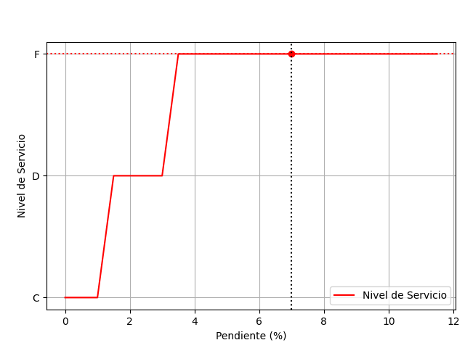

Figura 28

##### Gráfica que presenta la variación de diferentes factores por cambios en la pendiente

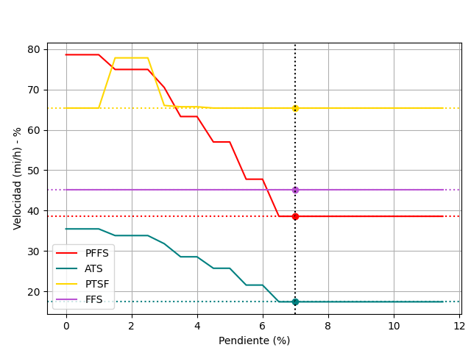

### Diferencias entre la interfaz gráfica de la aplicación web y el software HCS7

En la figura 29 se observa la interfaz de ingreso de datos para el software HCS7, y en la figura 30 un recorte de la interfaz de usuario de la aplicación web. Al comparar estas dos imágenes se analiza que la aplicación web cuenta con un diseño moderno, llamativo y que hace más fácil al usuario el insertar los valores, ya que presenta un orden de ingreso de datos y explica como se deben ingresar los valores, así como las restricciones.

Figura 29

##### Interfaz de ingreso de datos de aplicación web

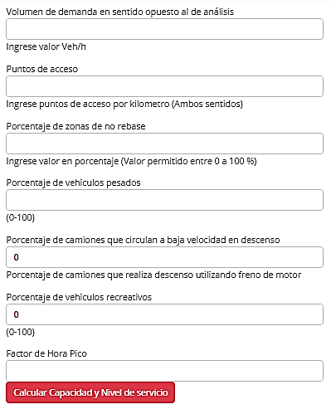

Figura 30

##### Interfaz de ingreso de datos de software HCS7

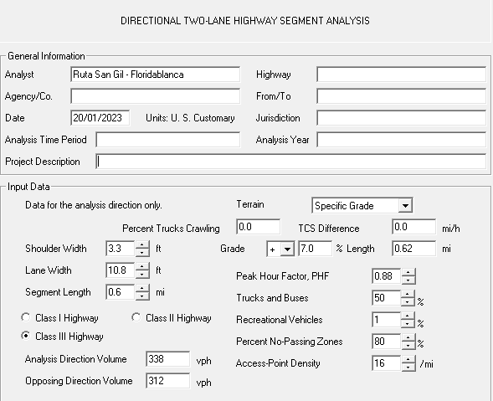

Nota.

En la figura 31 se observa un recorte de la interfaz que presenta la sección de resultados de la aplicación web, donde se presentan algunos de los resultados más importantes y en la figura 31 se encuentra el reporte final generado por el programa HCS7. Como comparación se puede resaltar el diseño moderno y llamativo generado por la aplicación web, además del procedimiento y análisis de sensibilidad que esta ofrece, que brinda mas herramientas de análisis a los usuarios.

Figura 31

##### Resumen de resultados con el uso de aplicación web

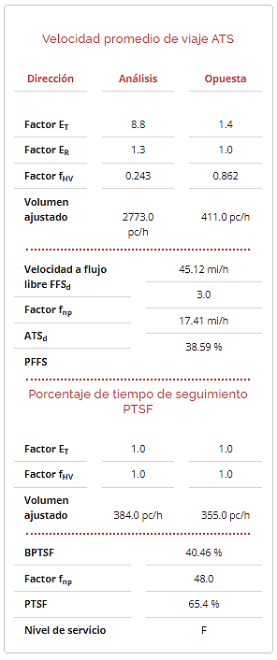

Figura 32

##### Resumen de resultados por el software HCS7

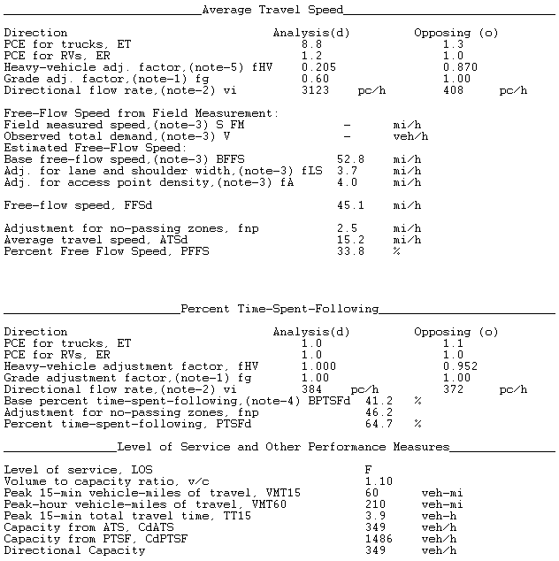

Nota.

## Resultados para el manual de Capacidad y Niveles de Servicio para vías multicarril HCM (Highway Capacity Manual – Basic Freeway and Multilane Highway Segments)

El Manual de Capacidad de Carreteras del Highway Capacity Manual (HCM) es una herramienta esencial para la planificación, diseño y operación de vías multicarril. Este manual proporciona una metodología consistente y sistemática para evaluar la capacidad y los niveles de servicio de las carreteras, es ampliamente utilizado en todo el mundo y se considera como un estándar internacional en la evaluación de la capacidad de las carreteras.

Para aplicar la metodología y procedimientos que describe este manual, es necesario contar con información relacionada a la geometría de las vías, así como información de la operación y datos relacionadas al tránsito y componentes vehiculares. En la tabla 10 se presentan las restricciones y variables necesarias que requiere la aplicación web para realizar los análisis de Capacidad y Nivel de Servicio para vías multicarril.

Tabla 10

Variables de entrada requeridas para el uso de aplicación web

|  |  |  |
| --- | --- | --- |
| **Variable de entrada** | **Restricción** | **Unidad** |
| Descripción del sector | Sin restricción |  |
| Número de carriles por sentido | 2-8 | Carriles |
| Ancho de carril | 2,75 - 5 | Metros |
| Tipo de separación | Dividida - No dividida - Carril central de giro | |
| Ancho de berma derecha | 0,05 – 1.8 | Metros |
| Ancho de berma izquierda | 0,05 – 1.8 | Metros |
| Longitud del tramo de estudio | 500 - 6000 | Metros |
| Tipo de terreno | Terreno plano, Terreno ondulado, pendiente específica | |
| Pendiente del tramo en dirección de análisis | 0 - 12 | % |
| ¿Velocidad a flujo libre medida en campo? | Si - No | |
| Velocidad a flujo libre medida en campo | 70 - 110 | km/h |
| **Variable de entrada** | **Restricción** | **Unidad** |
| Velocidad a flujo libre base - BFFS | 70 - 110 | km/h |
| Puntos de acceso | Sin restricción | accesos/km |
| Volumen de demanda en sentido de análisis | Sin restricción | Veh/h |
| Población de conductores | Diferentes opciones | |
| Factor de Hora Pico | Sin restricción | |
| Porcentaje de vehículos pesados | 0 - 100 | % |
| Porcentaje camiones con remolque | La suma de camiones con remolque y sin remolque debe ser igual a 100 | |
| Porcentaje camiones sin remolque |

Luego de completar los datos necesarios en el formulario se presiona el botón de Calcular Capacidad y Nivel de Servicio, que hará que la aplicación en su interior inicie el proceso de cálculos según la metodología establecida en el manual HCM, la cuál esta diseñada con el sistema de unidades Imperial por lo cual la aplicación recibe los valores en el sistema métrico, pero internamente realiza las conversiones necesarias para ajustarse al manual.

Para probar la aplicación se propone realizar un ejemplo tomando como referencia los valores del ejemplo planteado en la sección del manual colombiano de Capacidad y Niveles de Servicio para vías multicarril método colombiano, sin embargo, se asumen otros valores ya que los valores de entrada no son los mismos, estos valores se presentan en la tabla 11.

Tabla 11

Valores de entrada para ejemplo de aplicación

|  |  |  |  |
| --- | --- | --- | --- |
| **Variable de entrada** | **Restricción** | | **Unidad** |
| Descripción del sector | Vía Multicarril | | |
| Número de carriles por sentido | 2 | | Carriles |
| Ancho de carril | 3,3 | | Metros |
| Tipo de separación | Dividida | | |
| Ancho de berma derecha | 1.8 | | Metros |
| Ancho de berma izquierda | 1 | | Metros |
| Longitud del tramo de estudio | 2200 | | Metros |
| **Variable de entrada** | **Restricción** | **Unidad** | |
| Tipo de terreno | Pendiente específica | | |
| Pendiente del tramo en dirección de análisis | 4 | | % |
| ¿Velocidad a flujo libre medida en campo? | No | | |
| Velocidad a flujo libre medida en campo | 0 | | km/h |
| Velocidad a flujo libre base - BFFS | 95 | | km/h |
| Puntos de acceso | 6 | | accesos/km |
| Volumen de demanda en sentido de análisis | 1850 | | Veh/h |
| Población de conductores | Mezcla equilibrada | | |
| Factor de Hora Pico | 0,88 | |  |
| Porcentaje de vehículos pesados | 30 | | % |
| Porcentaje camiones con remolque | 30 | | % |
| Porcentaje camiones sin remolque | 70 | | % |

Luego de ingresar los valores de la tabla 11 a la aplicación y presionar el botón de cálculo, la aplicación inicial un proceso interno de procesamiento de datos que puede tardar unos segundos, y como resultado abre una ventana donde se presenta una lista de los valores ingresados por el usuario, una sección con el procedimiento paso a paso que se realizó y un análisis de sensibilidad que contiene 24 gráficas, donde se muestra la variación de Capacidad, Nivel de servicio, entre otros. Los resultados proporcionados por la aplicación se presentan en la tabla 12, junto a los presentados por el programa HCS7 para vías multicarril.

Tabla 12

*Comparación de resultados proporcionados por el software HCS7 y la aplicación web*

|  |  |  |
| --- | --- | --- |
| **Ítem** | **Software HCS7** | **Aplicación web** |
| **Estimación y ajuste de velocidad a flujo libre FFS** | | |
| Ajuste por ancho de carril FLW (mi/h) | 6,6 | 6,6 |
| Ajuste por espaciamiento lateral FTCL (mi/h) | 0,9 | 0,6 |
| Ajuste por tipo de separación FM (mi/h) | 0 | 0 |
| **Ítem** | **Software HCS7** | **Aplicación web** |
| Ajuste por densidad de puntos de acceso FA (mi/h) | 2,5 | 2,5 |
| Velocidad a flujo libre FFS (mi/h) | 49 | 49,33 |
| Velocidad a flujo libre ajustada FFSadj (mi/h) | 46,6 | 46,9 |
| **Estimación y ajuste de la capacidad** | | |
| Capacidad | 1932 | 1938 |
| Factor de ajuste a la capacidad |  | 0,939 |
| Capacidad ajustada | 1814 | 1819 |
| **Estimación de volumen de demanda ajustado** | | |
| Equivalente de camiones | 2,412 | 2,28 |
| Factor de ajuste por vehículos pesados FHV | 0,702 | 0,72 |
| Volumen de demanda ajustado (pc/h) | 1498 | 1460 |
| **Determinación de Nivel de Servicio** | | |
| Densidad del tramo (pc/mi/carril) | 32,4 | 31,13 |
| Nivel de Servicio | D | D |

La tabla 12 presenta una comparación detallada entre los resultados obtenidos mediante la aplicación web y la aplicación HCS7. Los resultados indican que ambas herramientas proporcionan valores similares o muy cercanos entre sí, lo que demuestra que la aplicación web desarrollada cumple con el objetivo propuesto y funciona de manera eficiente. Sin embargo, una ventaja significativa que presenta la aplicación web es la descripción detallada del procedimiento paso a paso y la herramienta de análisis de sensibilidad que permite visualizar de manera gráfica las variaciones de factores importantes causadas por el cambio en las variables, tal como se puede observar en las figuras 33 y 34. Esto permite a los usuarios entender mejor los resultados obtenidos y tomar decisiones informadas sobre el diseño y operación de las carreteras.

Figura 33

##### Variación del nivel de Servicio por cambios en el volumen de demanda.

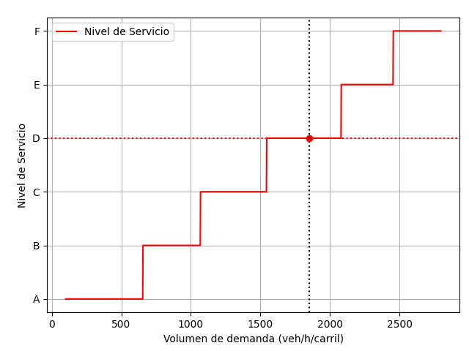

Figura 34

##### Variación de la densidad y velocidad principal con cambios en el espaciamiento lateral.

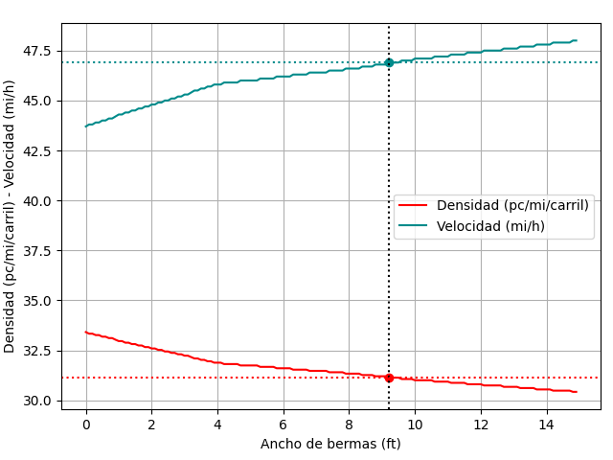

## Diseño Final de la Aplicación Web

La aplicación desarrollada en este proyecto tiene como objetivo brindar una herramienta eficiente y fácil de usar para el cálculo de la capacidad y nivel de servicio en carreteras de dos carriles y vías multicarril. El diseño final de la aplicación es moderno y atractivo, con una interfaz de usuario sencilla y adaptable a cualquier tipo de pantalla. Se ha prestado especial atención en el diseño de las fuentes e imágenes, utilizando tamaños y diseños adecuados para garantizar una experiencia de usuario satisfactoria. Además, se ha trabajado para que la aplicación sea intuitiva y fácil de usar, permitiendo un acceso rápido y llamativo, como se puede observar en las figuras 35 y 36.

Figura 35

##### Página de inicio de la aplicación web

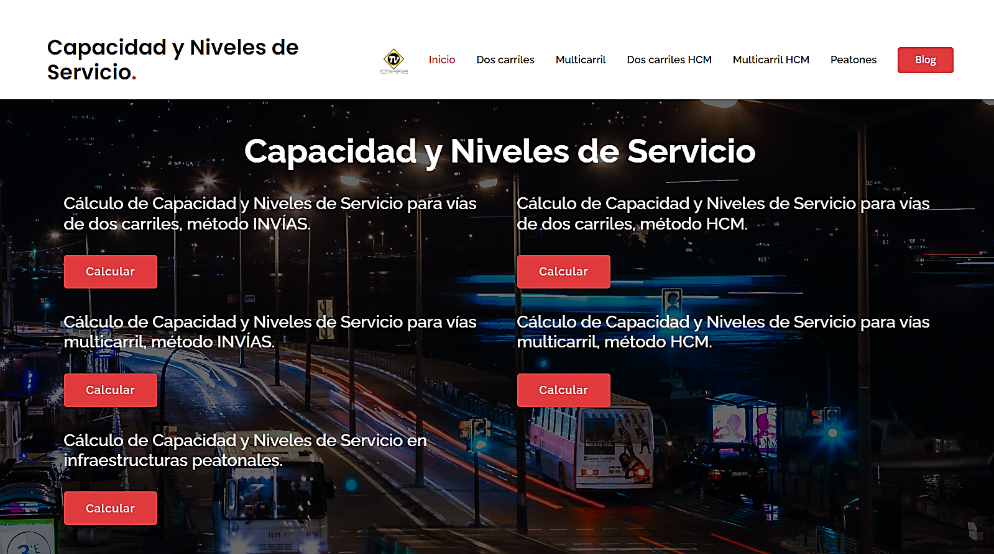

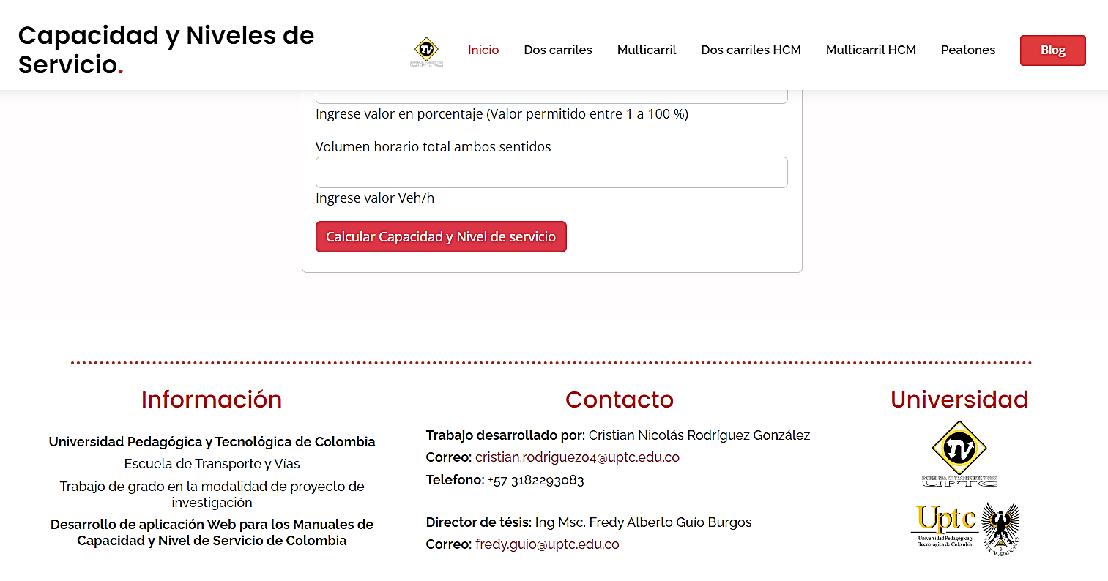Figura 36 Diseño optimizado de la sección de información y contacto para visualización en pantallas grandes

## Diseño responsive de la aplicación web

Mediante el diseño responsive o adaptable se garantiza una experiencia de usuario óptima en cualquier dispositivo. Utilizando Bootstrap como marco de diseño, se logra crear una interfaz que se adapta perfectamente a cualquier tamaño de pantalla, ya sea una computadora de escritorio, una Tablet o un teléfono inteligente, la aplicación se adapta para brindar una navegación fácil y eficiente. En las figuras 37 y 38 se puede observar como se despliega la aplicación en una pantalla de celular, y en la figura 39 se puede observar el resultado final desde una Tablet.

A continuación, se agrega el link de acceso a la aplicación:

https://capacidad-vial.herokuapp.com/  
El link con el repositorio completo del proyecto es el siguiente:

https://github.com/Nico3270/Tesis

Figura 37

##### Diseño 1 de la aplicación web visto desde el navegador de un teléfono móvil

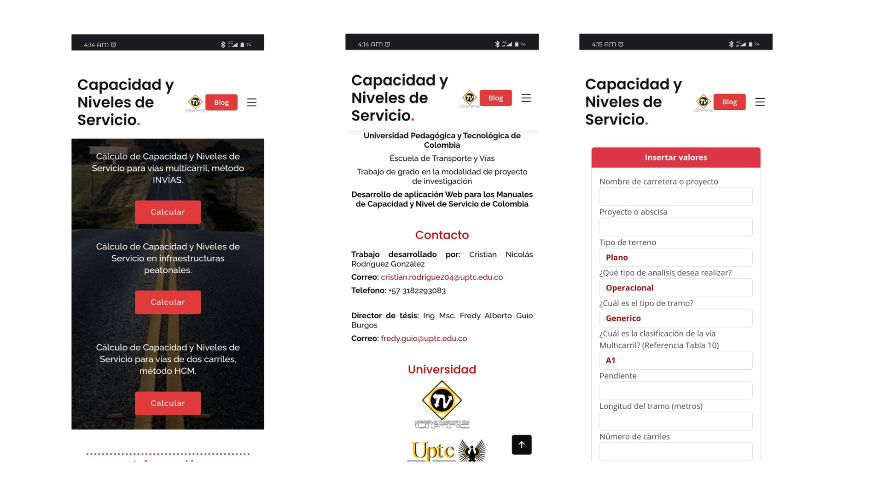

Figura 38

##### Diseño 2 de la aplicación web visto desde el navegador de un teléfono móvil

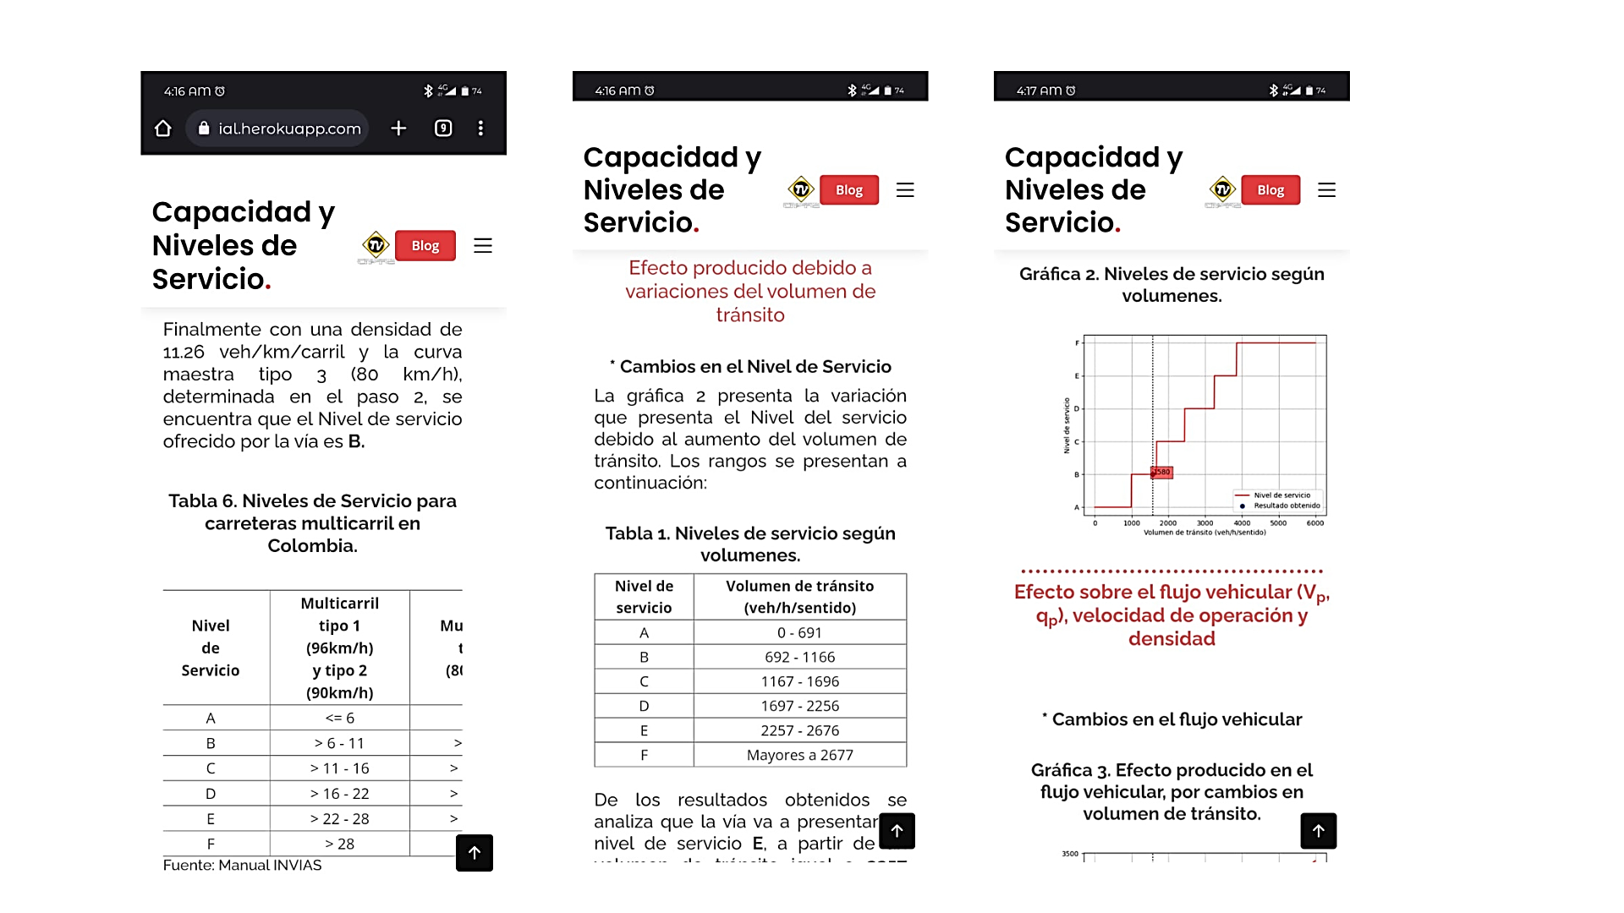

Figura 39

##### Diseño 1 de la aplicación web visto desde el navegador de una Tablet

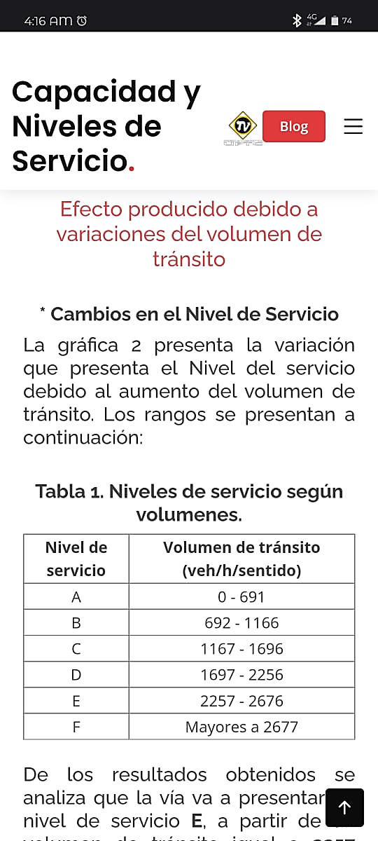

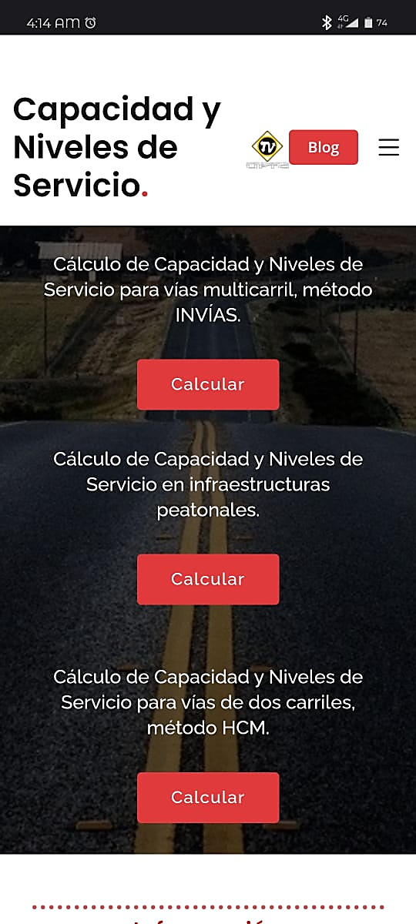

# CONCLUSIONES

Se ha creado una aplicación web que permite calcular la capacidad y el nivel de servicio de carreteras de dos y varios carriles, siguiendo la metodología establecida en los manuales colombianos de 2020. Es una herramienta valiosa para profesionales en transporte y vialidad, ya que les permite hacer cálculos precisos y rápidos de la capacidad y el nivel de servicio de las carreteras.

Se logra la creación de una interfaz de usuario fácil y adaptable a diferentes dispositivos, así como la evaluación de los resultados obtenidos en comparación con la metodología del manual HCM y el análisis de las variaciones en los resultados al modificar las variables de la vía y el tráfico vehicular. Los resultados obtenidos mediante la aplicación web son similares o muy cercanos a los obtenidos a través de la aplicación de las metodologías del manual HCM. La comparación con estas metodologías demuestra que la aplicación web es consistente con las técnicas y procedimientos actuales en campo, lo que garantiza que se cumplan los objetivos propuestos y que la aplicación funcione de manera eficiente.

La aplicación web ofrece una gran flexibilidad y comodidad para los usuarios, ya que se puede acceder desde cualquier dispositivo con conexión a internet, eliminando la necesidad de estar en un lugar específico para su uso. Además, al ser una aplicación web, no se requiere la instalación de ningún software en el dispositivo diferente al navegador web, ni se requieren actualizaciones frecuentes ya que los cambios y mejoras se realizan desde el servidor, garantizando que los usuarios siempre estén utilizando la última versión del software, lo que facilita su uso y disminuye la posibilidad de problemas técnicos.

Mediante el uso de tecnologías como Python, Flask, CSS, HTML, Bootstrap, entre otras, se logra crear una poderosa herramienta útil y versátil, capaz de desplegarse en dispositivos móviles y de escritorio, que proporciona grandes beneficios para estudiantes y profesionales de la Ingeniería de Transporte y Vías, así como de diferentes usuarios que la requieran según los servicios proporcionados por este software.

La aplicación genera un informe final detallado y paso a paso de cómo se llevaron a cabo los cálculos, lo que ofrece a los usuarios una visión detallada y comprensible de los resultados obtenidos. Esta transparencia en la toma de decisiones es valiosa, ya que los usuarios pueden ver exactamente cómo se llegaron a los resultados de forma interactiva y transparente, lo que proporciona seguridad y confianza en los resultados obtenidos. El análisis de sensibilidad realizado también es una herramienta valiosa, que ayuda a los usuarios a entender cómo cambian los resultados al variar las diferentes variables de la vía y el tránsito vehicular, lo que les permite tomar decisiones informadas sobre el diseño y operación de las carreteras. En resumen, el informe final y análisis de sensibilidad proporcionados por la aplicación son herramientas valiosas para los usuarios, ya que les permiten entender y comprender mejor los resultados obtenidos, mejorar la planificación, diseño y operación de las carreteras, y contribuir a la seguridad vial y el bienestar de la comunidad.

Se logra cumplir el objetivo de proporcionar un software con una interfaz de usuario sencilla, adaptable a los diferentes dispositivos que se utiliza, fácil de comprender, que permite a los usuarios el ingreso de datos para obtener determinados resultados de acuerdo al tipo de requerimientos utilizados, y que finalmente ofrece una mayor accesibilidad, flexibilidad, colaboración y facilidad de uso en comparación con los programas de escritor como HCS7.

El desarrollo de esta herramienta, es un ejemplo de cómo se pueden aprovechar e implementar diferentes tecnologías que permitan optimizar, y mejorar diferentes procedimientos y metodologías utilizadas en el tránsito, transporte y en general. Este software es un ejemplo de cómo la tecnología puede ser utilizada para mejorar la seguridad vial, la eficiencia del transporte y la toma de decisiones en la planificación de carreteras. Su desarrollo y éxito sirve como un modelo para futuros proyectos similares, y es un paso importante hacia la modernización y mejora continua en nuestra ingeniería.

# REFERENCIAS

Barba Soler, J. (2013). *DISEÑO Y DESARROLLO WEB.* Valencia: Universidad Politécnica de Valencia.

BOARD, T. R. (2016). Highway Capacity Manual 6TH Edition - A GUIDE FOR MULTIMODAL MOBILITY ANALYSIS. Washington.

Cal, R., Mayor, R., & Cárdenas, J. (2018). *Ingeniería de Tránsito FUNDAMENTOS Y APLICACIONES.* Ciudad de México: Alfaomega.

Cauca, U. d. (2020). Manual de Capacidad y Niveles de Servicio para vías multicarril. Universidad del Cauca.

Cauca, U. d. (2020). Manual de Capacidad y Niveles de Servicio para vías multicarril. Universidad del Cauca.

Cerquera Escobar, F. Á. (2007). *Capacidad y Niveles de Servicio de la Infraestructura Vial.* Tunja: Banco de Objetos Institucional de la Universidad Pedagógica y Tecnológica de Colombia.

Foundation, P. S. (2001-2023). *The Python Tutorial*. Obtenido de Python: https://docs.python.org/3/tutorial/index.html

Hartmann, M., & Vortisch, P. (2016). A rationale for enhancing the German Highway Capacity Manual to incorporate oversaturated freeway facility analysis. *Transportation Research Procedia*, 2-3.

Jayaratne, D., & Pasindu, H. (2019). Empirical study on capacity evaluation of urban multi-lane roads under heterogeneous traffic conditions. *Transportation Research Procedia*, 1-2.

McTrans. (2021). *University of Florida Transportation Institute*. Obtenido de HCS 2023 Release: https://mctrans.ce.ufl.edu/highway-capacity-software-hcs/#weglot_switcher

MDN, w. d. (1998 - 2023). *Conceptos básicos de HTML*. Obtenido de https://developer.mozilla.org/en-US/docs/Learn/Getting_started_with_the_web/HTML_basics

Ortúzar Salas, J. (2012). *Modelos de Demanda de Transporte.* Santiago de Chile: Ediciones Universidad Católica de Chile.

Sekhar, C., Nataraju, J., Velmurugan, S., Kumar, P., & Sitaramanjaneyulu, K. (2016). Free Flow Speed Analysis of Two Lane Inter Urban Highways. *Transportation Research Procedia*, 5-7.

SOLUTIONS, S. (2023). *SIDRA INTERSECTION*. Obtenido de https://www.sidrasolutions.com/software/sidra-intersection/sidra-model

Studio, T. S. (2017). *civilnodo*. Obtenido de https://civilnode.com/download-software/10162924286343/trafficware-synchro-studio-101242

Torrisi, V., Ignaccolo, M., & Inturri, G. (2017). Analysis of road urban transport network capacity through a dynamic assignment model: validation of different measurement methods. *Transportation Research Procedia*, 1-8.

Universidad del Cauca, & INVÍAS. (2020). Manual de Capacidad y Nivel de Servicio para carreteras de dos carriles - Tercera versión. Universidad del Cauca.